**使用手册**

总库设计与管理部

2020年8月

目录

1. 个性化首页 １

1.1. 个性化首页入口 １

1.2. 单库 １

1.2.1. 学术期刊库 １

1.2.2. 学位论文库 ４

1.2.3. 会议论文库 ５

1.2.4. 中国重要报纸全文数据库 ７

1.2.5. 中国年鉴网络出版总库 ８

1.2.6. 专利库 １０

1.2.7. 标准库 １４

1.2.8. 中国科技创新项目成果鉴定意见数据库 １７

1.2.9. 国学宝典数据库 ２０

1.3. 个性化推荐系统 ２１

1.3.1. 我的关注 ２１

1.3.2. 精彩推荐 ２３

1.3.3. 热门文献 ２４

1.3.4. 个人书房 ２５

2. 出版来源导航 ２５

2.1. 导航入口 ２５

2.2. 导航介绍 ２５

2.3. 左侧导航 ２５

2.4. 最近浏览及推荐 ２６

2.5. 出版来源检索 ２６

2.6. 出版来源检索结果 ２６

2.7. 各产品导航 ２７

2.7.1. 期刊导航 ２７

2.7.2. 学术辑刊导航 ２８

2.7.3. 学位授予单位导航 ２８

2.7.4. 会议导航 ２９

2.7.5. 报纸导航 ３０

2.7.6. 年鉴导航 ３０

2.7.7. 工具书导航 ３０

2.8. 各产品详情页 ３１

2.8.1. 期刊/辑刊详情页 ３１

2.8.2. 学位授予单位详情页 ３４

2.8.3. 会议论文集详情页 ３５

2.8.4. 会议主办单位详情页 ３７

2.8.5. 报纸详情页 ３８

2.8.6. 年鉴详情页 ３９

1. 个性化首页
   1. 个性化首页入口

入口1：在知网首页点击文献检索框下方的各单库名称进入各单库首页。

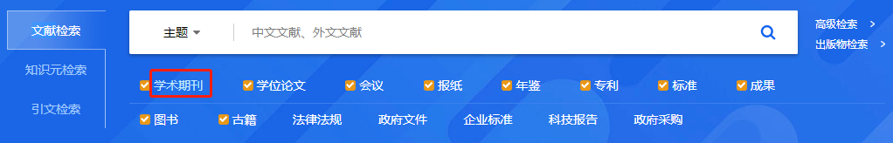

入口2：输入网址进入，如学术期刊的网址：http://kns8.cnki.net/kns?dbcode=CJFQ。

* 1. 单库
     1. 学术期刊库
        1. 学术期刊检索

1. 一框检索

在学术期刊库进行检索时直接跳转到学术期刊库的检索结果页，详细功能参见“1.2.1 一框式检索”。



图2.2.1.1-1 一框检索

1. 高级检索

点击高级检索跳转到学术期刊库的高级检索页，详细功能参见“1.2.2 高级检索”。



图2.2.1.1-2 高级检索

1. 专业检索

点击高级检索进入高级检索页，选择专业检索即可进行专业检索，详细功能参见“1.2.5 专业检索”。

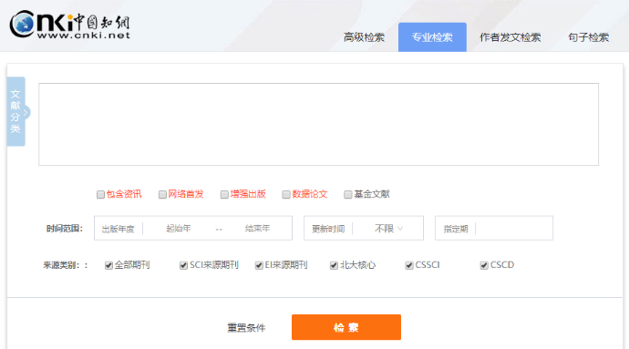

图2.2.1.1-3 专业检索

1. 作者发文检索

点击高级检索进入高级检索页，选择作者发文检索即可进行检索，详细功能参见“1.2.3 作者发文检索”。

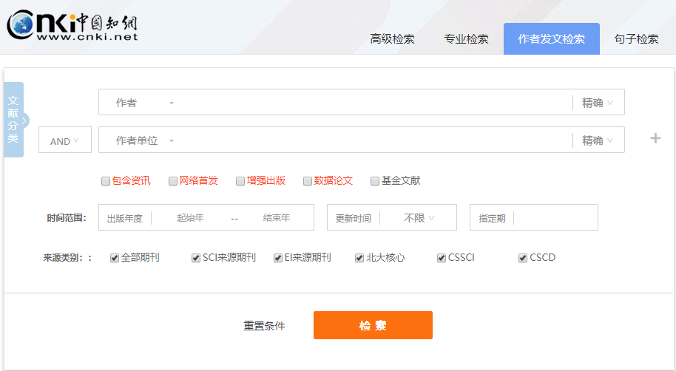

图2.2.1.1-4 作者发文检索

1. 句子检索

点击高级检索进入高级检索页，选择句子检索即可进行句子检索，详细功能参见“1.2.4 句子检索”。

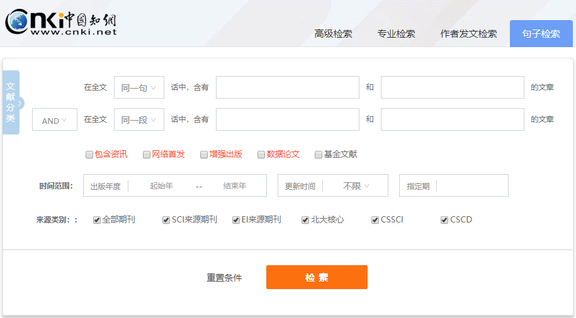

图2.2.1.1-5 句子检索

* + - 1. 学术期刊库推介

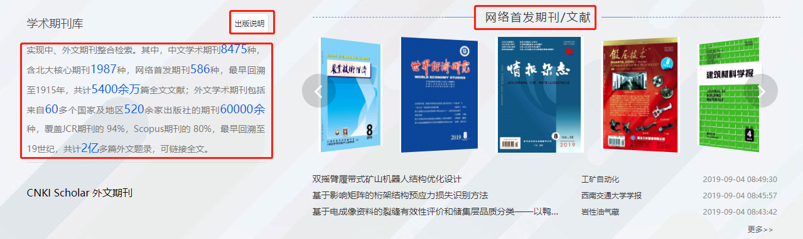

图2.2.1.2 学术期刊推介

1. 学术期刊库简介

展示学术期刊库的组成及资源量情况

1. 出版说明

展示数据库的出版信息，主要包括：简介、出版内容、专辑专题、收录年限、服务模式、出版时间、主管单位、主办单位、出版单位、国内刊号、国际刊号、地址等内容。

1. 网络首发期刊/文献

**网络首发期刊**是指在纸质刊物出版前，先以知网的网络形式出版，可以在文章所在页下载和打印，同时知网会给作者提供相关收录证书（包括姓名、题目、出版时间等），方便作者提供给单位的科研部门使用。点击期刊图片进入期刊导航页面，并显示所选期刊的详细信息。

**网络首发文献**是指借助互联网（含移动网络）在“中国知网”以数字出版方式优先出版学术期刊的单篇论文内容。按照首发时的编辑状态，通常可分为3种：录用定稿、排版定稿、整期定稿。

1. 录用定稿指某刊内容确定、通过同行评议、主编终审同意刊用的稿件。
2. 排版定稿是指录用定稿按照期刊特定版式（包括网络呈现版式）排版后的稿件，内容和版式确定，可能没有出版年、卷、期、页码。
3. 整期定稿指出版年、卷、期、页码已确定的印刷或数字出版的整期汇编稿件。
   * + 1. 学术期刊文献知网节
4. 基本信息

题名、作者、机构、摘要、基金资助、关键词、DOI、分类号、页码、页数、大小、被引、下载、出版信息、文章目录、文内图片、引证文献作者、网络首发/优先出版的发表时间、版本切换、特殊标识、出版状态变更、基金资助、专辑、专题、附加材料、版权声明等信息。

1. 节点文献操作

提供CAJ下载、PDF下载和手机阅读，CAJ下载、PDF下载和手机阅读，提供引用、收藏、创建引文跟踪、打印和分享的功能，参见1.5.1文献知网节。

1. 知识网络：
2. 基本信息类的知识网络：点击作者、机构、关键词、基金资助可链接至相应的知网节；点击文内图片可链接至CNKI学术图片库；点击出版信息可链接至出版物知网节，即期刊导航。
3. 文献类的知识网络：包含主题网络、引文网络和相关文献推荐，参见1.5.1。

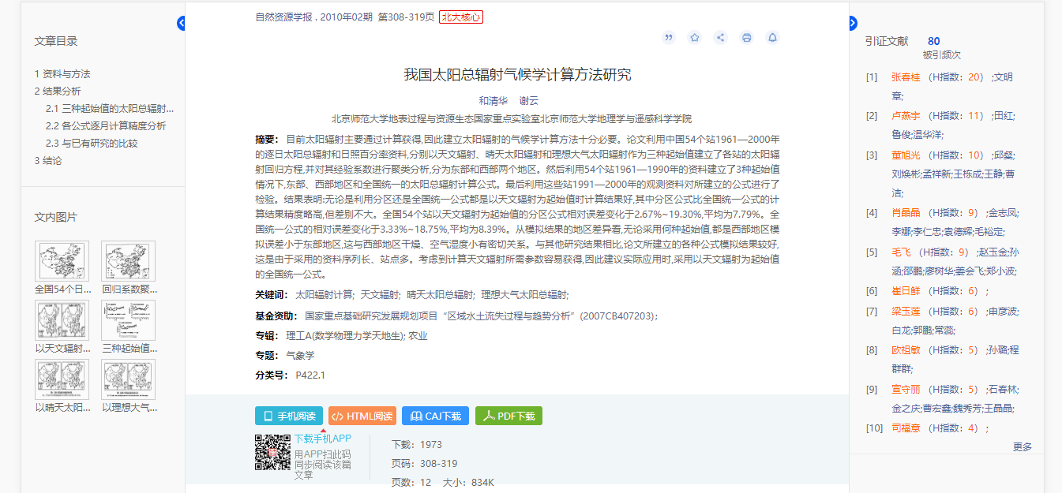

图2.2.1.3 学术期刊文献知网节

* + - 1. 学术期刊视频知网节

期刊视频知网节入口：期刊文献知网节>观看视频

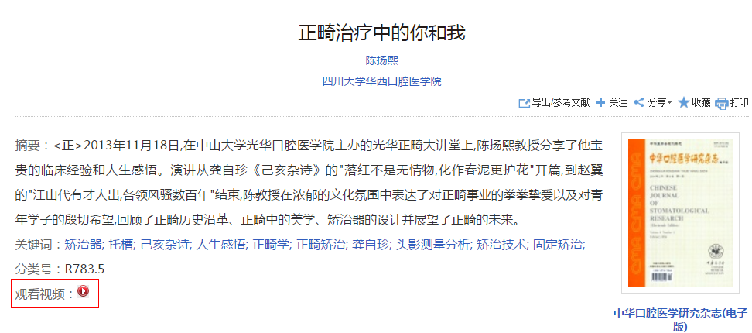

图2.2.1.4-1 期刊视频知网节入口

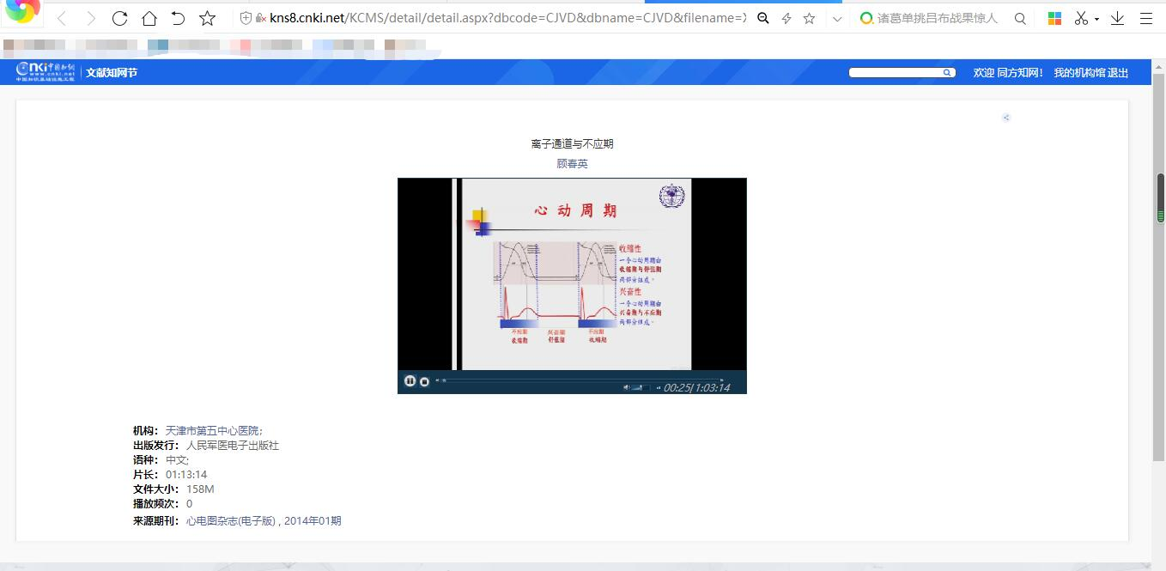

视频作者

视频基本信息

视频播放

视频名称

图2.2.1.4-2 期刊视频知网节

* + 1. 学位论文库
       1. 学位论文检索

学位论文库主要包括一框式检索、高级检索、专业检索、句子检索四种检索方式，详细功能参见“1.2 检索方式”中对应的检索方式。

* + - 1. 学位论文库推介

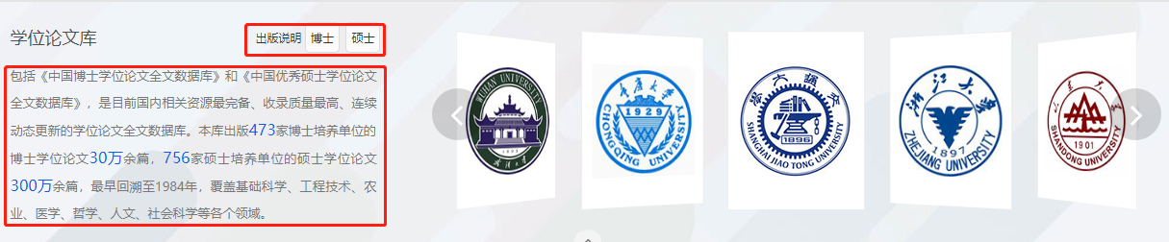

图2.2.2.2 学位论文推介

1. 学位论文库简介

展示学位论文库库的组成及资源量情况，右侧展示优秀学位授予单位，点击可进入出版物导航页面。

1. 出版说明

展示数据库的出版信息，主要包括：简介、出版内容、专辑专题、收录年限、服务模式、出版时间、主管单位、主办单位、出版单位、国内刊号、国际刊号、地址等内容。

* + - 1. 学位论文知网节

博硕士学位论文知网节知识节点包括基本信息（作者、机构）、摘要、基金、关键词、导师、分类号、文章目录、文内图片、文献出版来源等信息，还提供整本下载、分章下载、分页下载三种下载方式，手机阅读和在线阅读两种阅读方式。其它的功能模块参见1.5.1文献知网节。

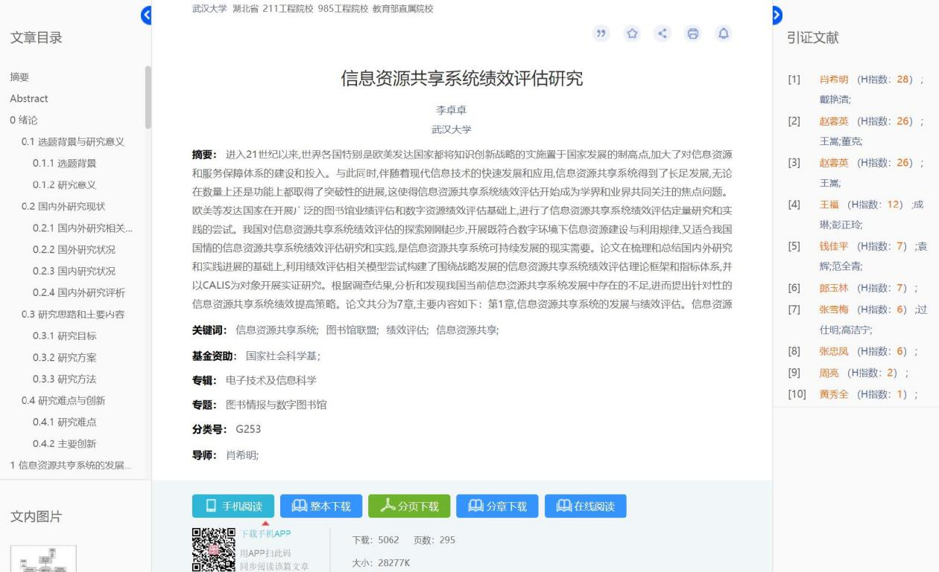

图2.2.2.3 学位论文知网节

其它知网节参见1.5.2-1.5.7。

* + 1. 会议论文库
       1. 会议论文检索

会议论文库主要包括一框式检索、高级检索、作者发文检索、专业检索、句子检索五种检索方式，详细功能参见“1.2 检索方式”中对应的检索方式。

* + - 1. 会议论文库推介

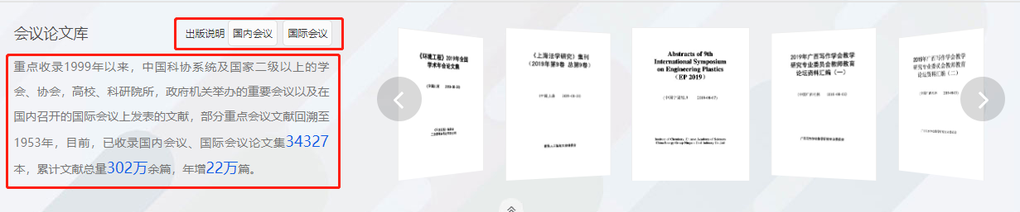

图2.2.3.2 会议论文推介

1. 会议论文库简介

展示会议论文库的组成及资源量情况，右侧展示优秀会议论文集，点击可进入出版物导航页面。

1. 出版说明

展示数据库的出版信息，主要包括：简介、出版内容、专辑专题、收录年限、服务模式、出版时间、主管单位、主办单位、出版单位、国内刊号、国际刊号、地址等内容。

* + - 1. 会议文献知网节

会议文献知网节知识节点包括基本信息（作者、机构）、摘要、基金、关键词、分类号、会议名称、会议时间、会议地点、会议文献出版来源等信息。其它的功能模块参见1.5.1文献知网节。

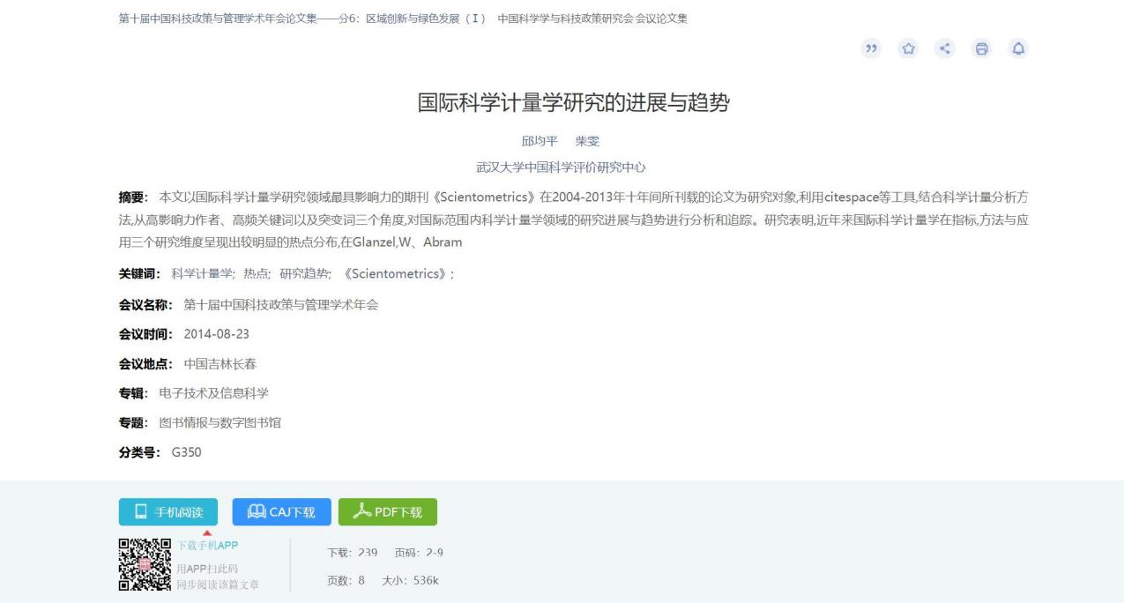

图2.2.3.3 会议文献知网节

* + - 1. 会议视频知网节

会议视频入口。

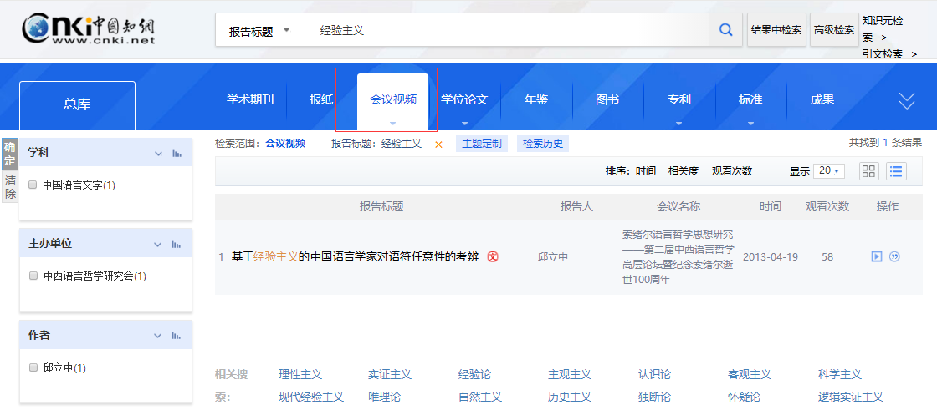

图2.2.3.4-1 会议视频

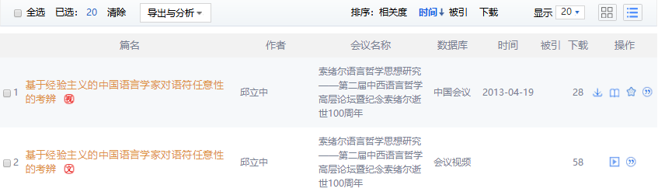

表示该视频有对应文献 播放视频

图2.2.3.4-2 会议视频播放页面入口

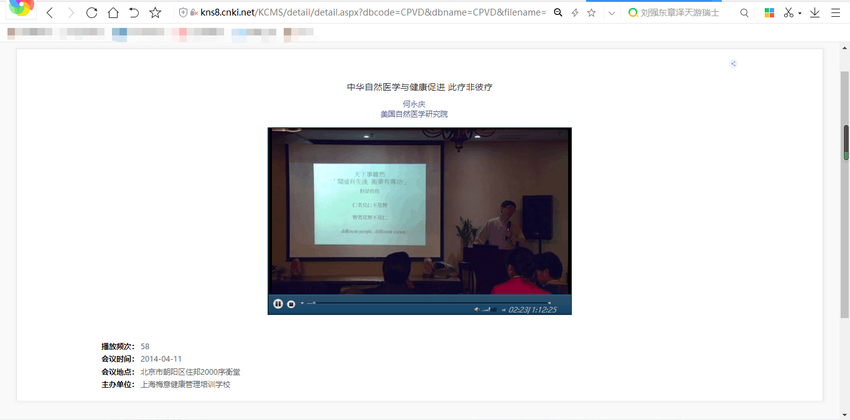

视频基本信息

视频播放

视频名称

视频作者

图2.2.3.4-3 会议视频播放页面入口

其它知网节参见1.5.2-1.5.7。

* + 1. 中国重要报纸全文数据库
       1. 报纸检索

报纸库主要包括一框式检索、高级检索、专业检索、句子检索四种检索方式，详细功能参见“1.2 检索方式”中对应的检索方式。

* + - 1. 中国重要报纸全文数据库推介

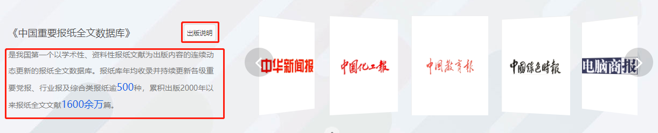

图2.2.4.2 中国重要报纸全文数据库推介

1. 报纸库简介

展示报纸库的收录及资源量情况，右侧展示优秀报纸，点击可进入出版物导航页面。

1. 出版说明

展示数据库的出版信息，包括：简介、文献来源、专辑专题、收录年限、服务模式、出版时间、主管单位、主办单位、出版单位、地址等内容。

* + - 1. 报纸文献知网节

报纸知网节知识节点包括基本信息（作者、机构）、篇名、引题、副标题、正文快照、报纸日期、版名、版号、分类号、报纸来源等信息。其它的功能模块参见1.5.1文献知网节。

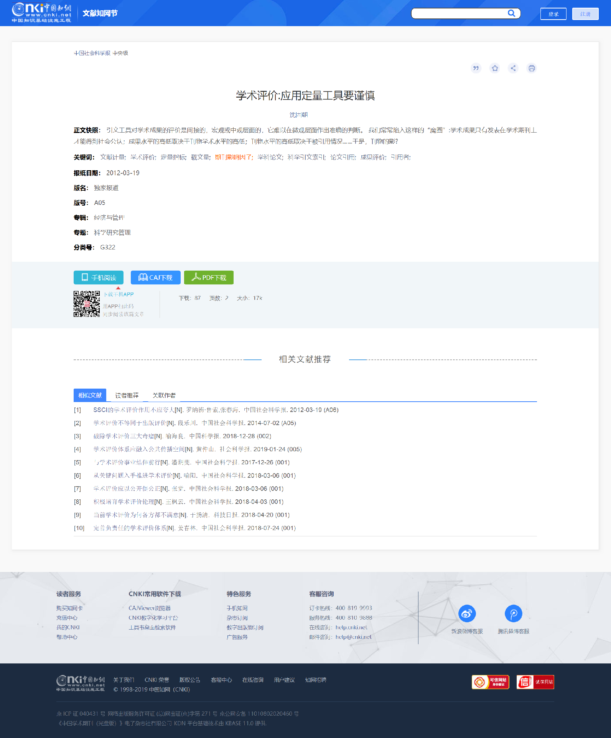

图2.2.4.3 报纸文献知网节

其它知网节参见1.5.2-1.5.7。

* + 1. 中国年鉴网络出版总库
       1. 年鉴检索

年鉴库主要包括一框式检索、高级检索、专业检索三种检索方式，详细功能参见“1.2 检索方式”中对应的检索方式。

* + - 1. 中国年鉴网络出版总库推介

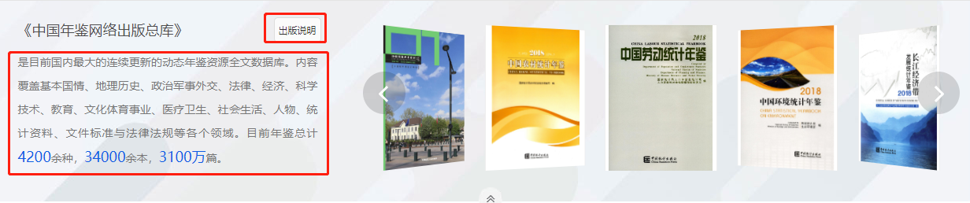

图2.2.5.2 中国年鉴网络出版总库推介

1. 年鉴库简介

展示年鉴库的收录及资源量情况，右侧展示年鉴图片，点击可进入出版物导航页面。

1. 出版说明

展示数据库的出版信息，包括：简介、文献来源、专辑专题、收录年限、服务模式、出版时间、出版单位、地址等内容。

* + - 1. 年鉴文献知网节

年鉴文献知网节主要包括基本信息（题名、作者、机构）、责任说明、主编单位、分类号、栏目名称、语种、正文快照、出版来源等信息，每个标签有对应的链接。年鉴文献知网节的同栏目文献是与本条目同年鉴同栏目的条目；相似文献和读者推荐功能模块参见1.5.1文献知网节。

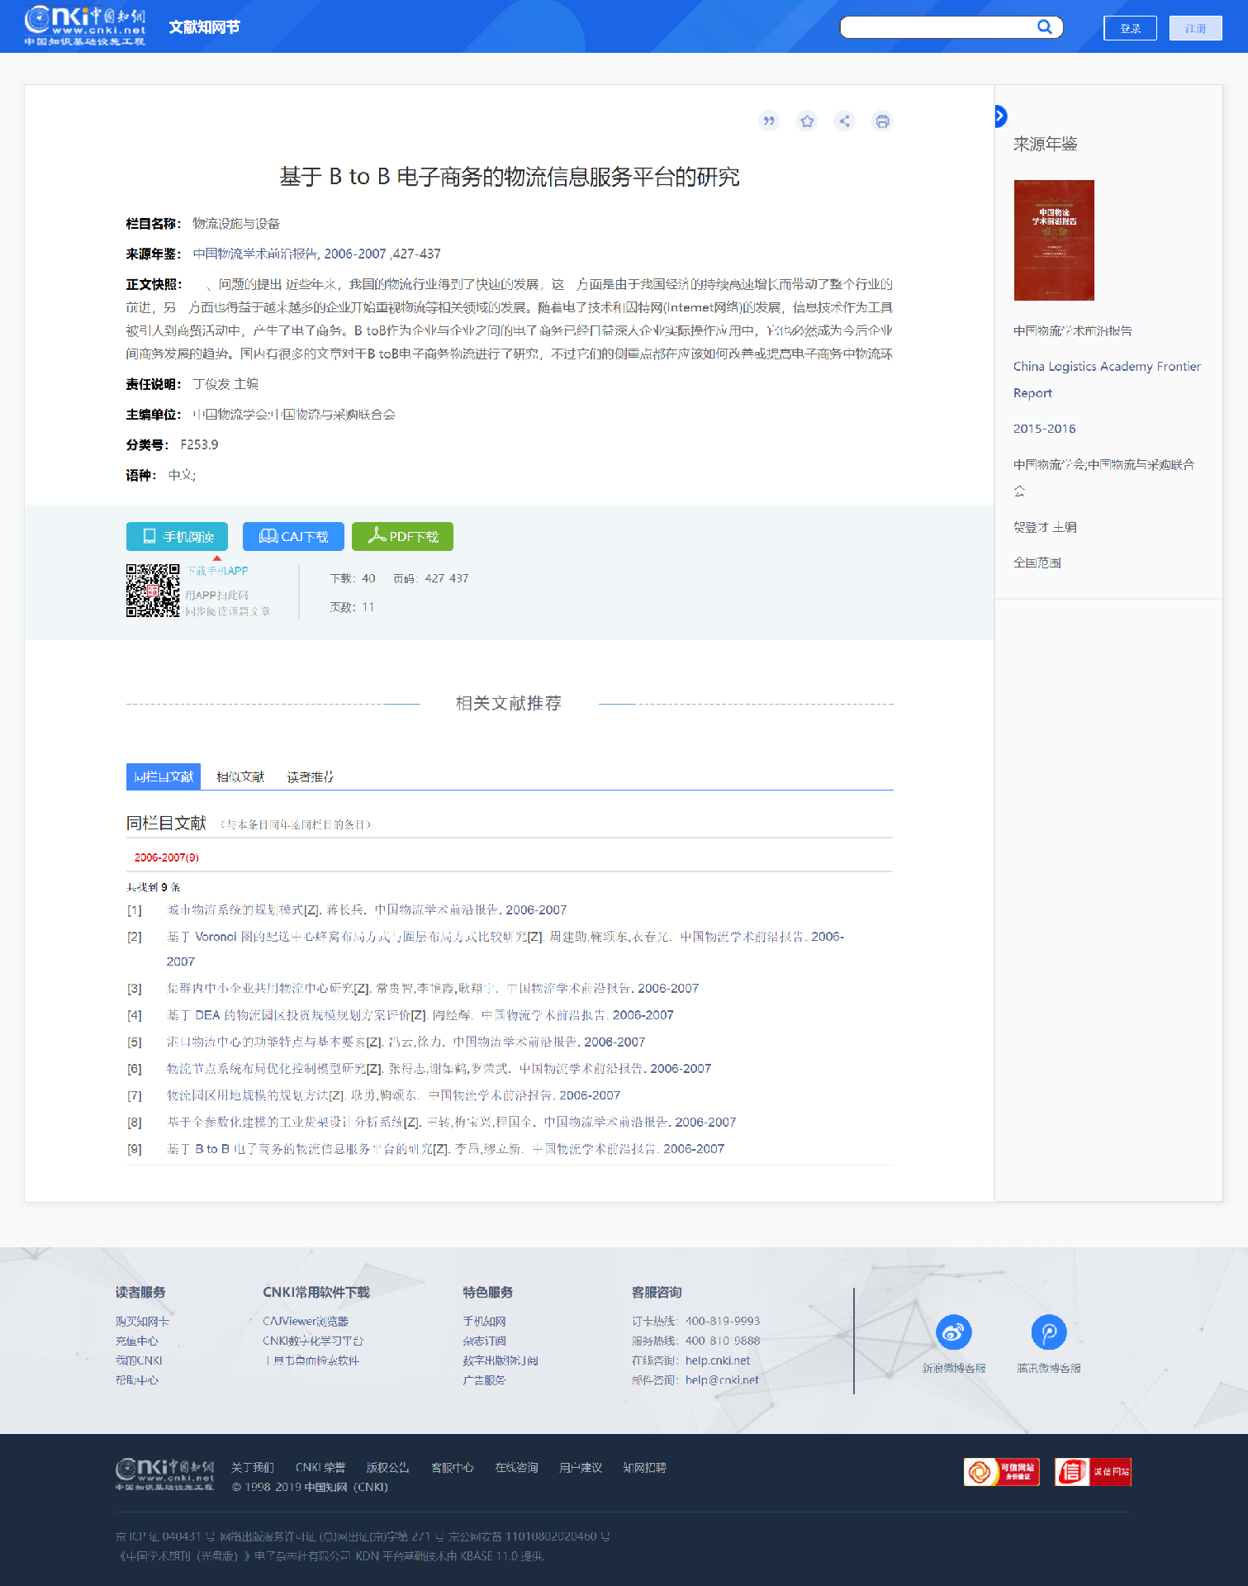

图2.2.5.3 年鉴条目知网节

其它知网节参见1.5.2-1.5.7。

* + 1. 专利库
       1. 专利检索

专利库主要包括一框式检索、高级检索、专业检索三种检索方式，详细功能参见“1.2 检索方式”中对应的检索方式。

* + - 1. 专利库推介

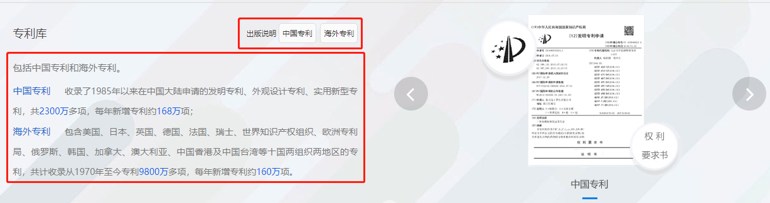

图2.2.6.2 专利推介

1. 专利库简介

展示专利库的收录及资源量情况。

1. 出版说明

展示数据库的出版信息，包括：简介、文献来源、显著优势、专利分类、收录年限、收录数量、服务模式、更新频率、主管单位、主办单位、出版单位、地址等内容。

* + - 1. 中国专利知网节

中国专利知网节知识节点主要包括专利的著录项信息（专利类型，申请（专利）号，申请日，授权公布号/申请公布号，授权公告日/公开公告日，申请人，地址，发明人，主分类号，分类号，国省代码，页数，代理机构，代理人，优先权，国际申请，国际公布，进入国家日期，分案原申请号）、专利的法律状态、相似专利、本领域科技成果与标准、研究与应用。并提供CAJ原文下载的下载方式。

（1）相似专利：根据协同过滤算法，推荐与本专利内容相似的专利。

（2）本领域科技成果与标准：包括相关科技成果和相关标准。相关成果是根据协同过滤算法推荐的与本专利相同专题且内容相似的成果；相关标准是根据协同过滤算法，推荐的与本专利相同专题且内容相似的标准。

（3）研究与应用：包括专利研制背景、专利应用动态和所涉核心技术研究动态。专利研制背景显示出本专利的研制背景，点击可链接在期刊、学位论文、会议、报纸库中的发表时间早于此专利的包含专利字样的相似文献；专利应用动态显示出本专利目前的应用情况，点击可链接在期刊、学位论文、会议、报纸库中的发表时间晚于此专利的包含专利、应用字样的相似文献；核心技术研究动态显示出本专利的相对核心的研究动态，点击可链接在期刊、学位论文、会议、报纸库中的与本专利相同专题的相似文献。

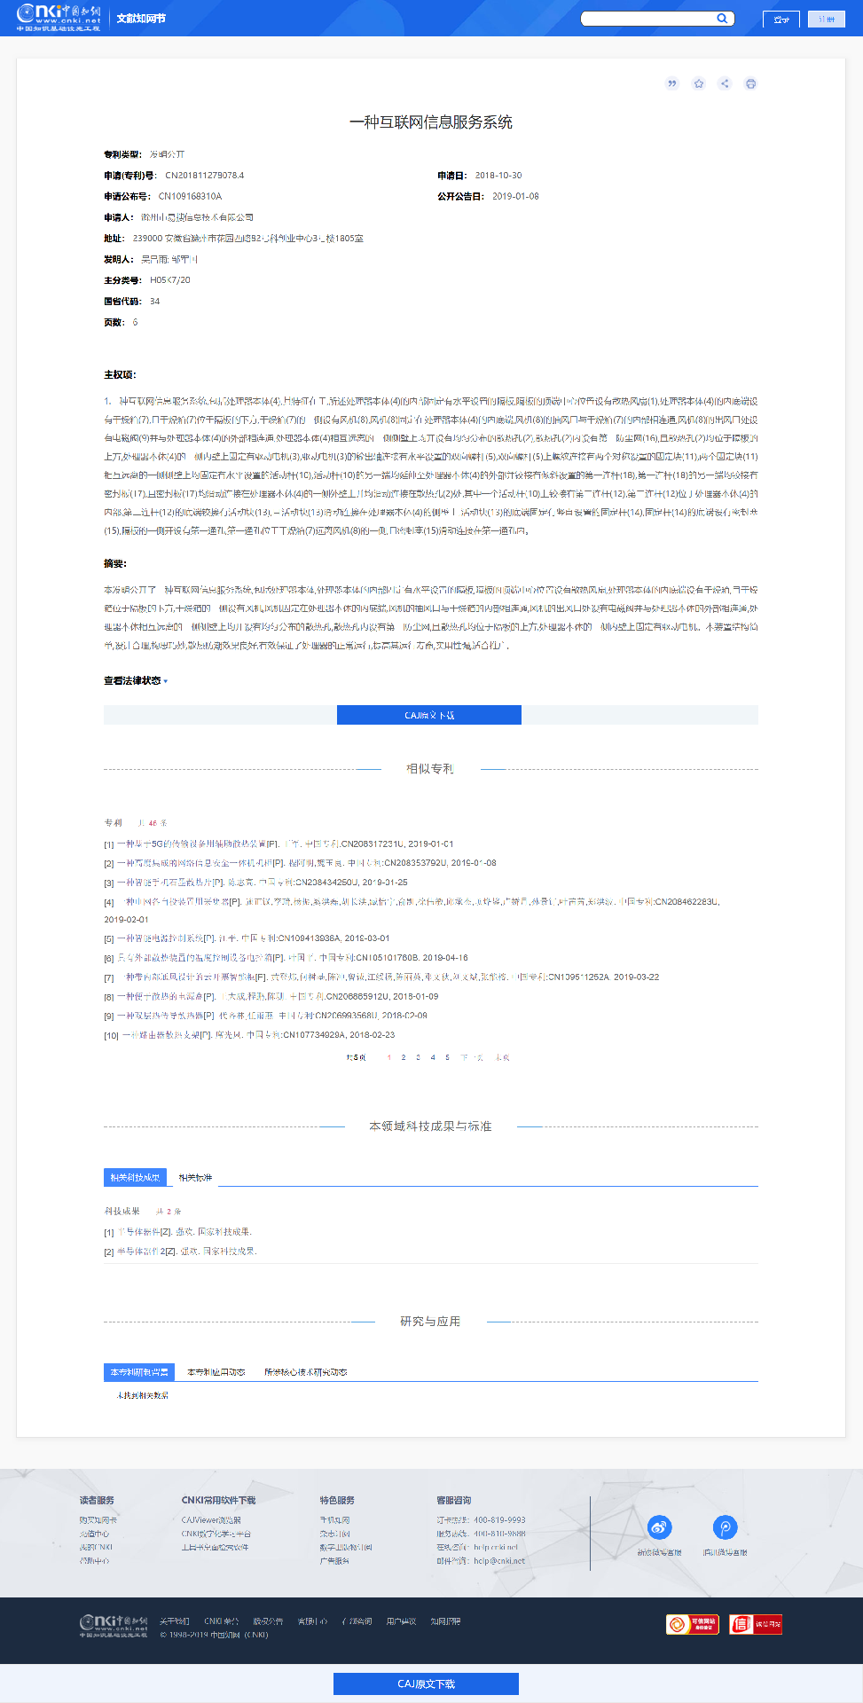

图2.2.6.3 全文版中国专利

* + - 1. 海外专利知网节

海外专利知网节知识节点主要包括专利的著录信息（专利名称、申请号、申请日、公开号、公开日、申请人、发明人、主分类号、分类号、欧洲主分类欧洲副分类、优先权和摘要）、专利的法律状态、同族专利项及国外相似专利，并且提供专利全文下载的下载方式。

（1）同族专利项：显示出此专利的同族专利，即点击可以链接到这些在不同国家或地区，以及地区间专利组织多次申请、多次公布或批准的内容相同或基本相同的专利文献。

（2）相似专利：根据协同过滤算法，推荐与本专利内容相似的专利。

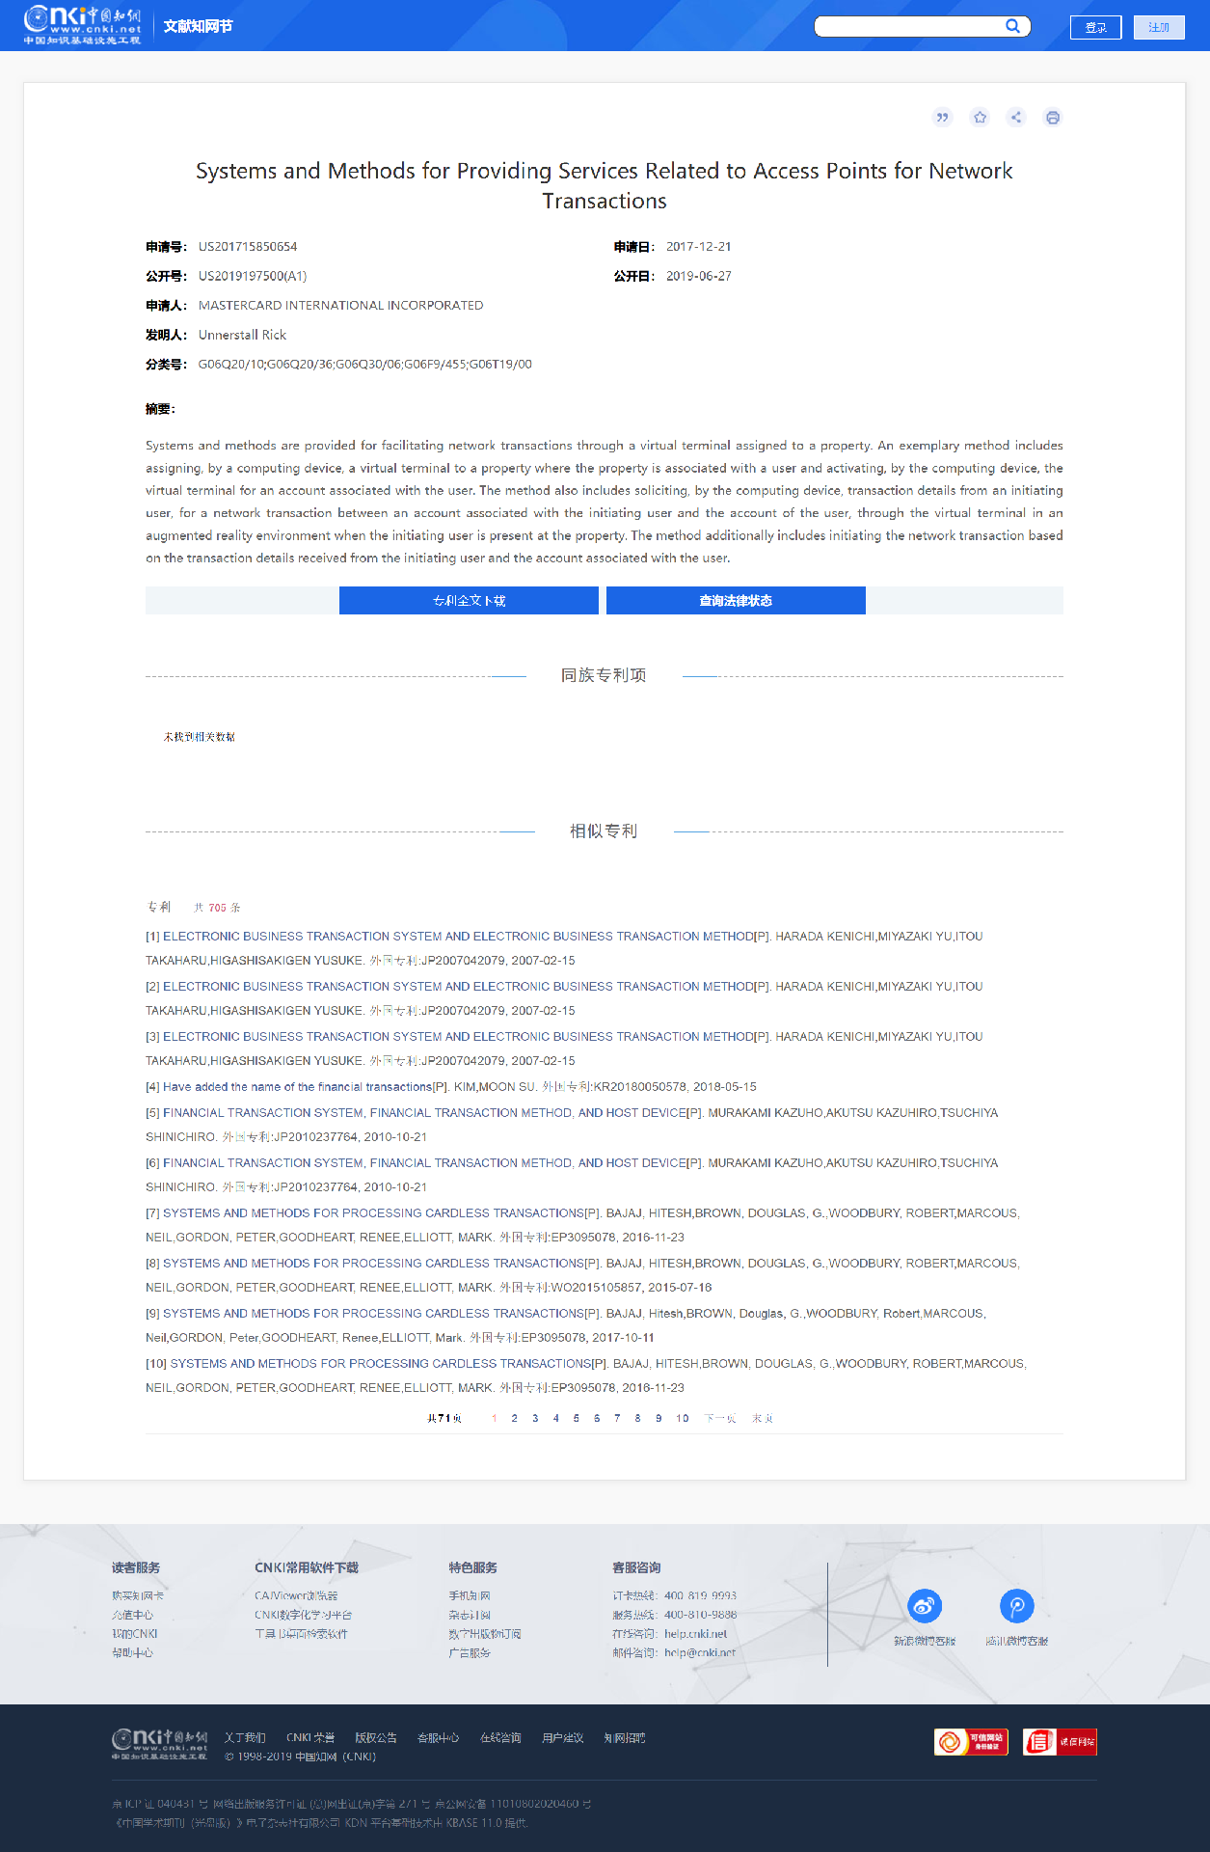

图2.2.6.4 海外专利

* + 1. 标准库
       1. 标准检索

标准库主要包括一框式检索、高级检索、专业检索三种检索方式，详细功能参见“1.2 检索方式”中对应的检索方式。

* + - 1. 标准库推介

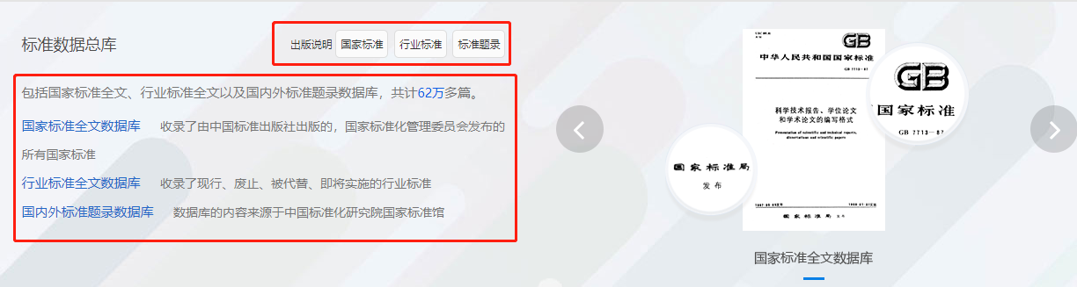

图2.2.7.2 标准库推介

1. 标准库简介

展示标准库的收录及资源量情况。

1. 出版说明

展示数据库的出版信息，包括：简介、显著优势、标准分类、收录年限、收录数量、服务模式、更新频率、使用说明、打开说明、主管单位、主办单位、出版单位、地址等内容。

* + - 1. 国家标准知网节

国家标准知网节知识节点主要包括标准的标题、标准状态、标准号、标准性质、摘要、发布日期、实施日期、发布部门、起草人、起草单位、标准技术委员会、中国标准分类号、国际标准分类号、总页数、纸质版定价、标准间关联、本领域涉及的专利、成果和研究与应用。

**标准间关联**：标准间关联包括此标准引用的标准、被引用标准、代替标准、被代替标准和采用的标准。

**本领域涉及的专利、成果**：包括本领域设计的专利发明和科技成果。专利发明是根据协同过滤算法，推荐的与本标准相同专题且内容相似的专利；科技成果是根据协同过滤算法推荐的与本标准相同专题且内容相似的成果。

**研究与应用**：包括本标准研制背景、本标准应用动态和所涉核心技术研究动态。标准研制背景显示出本专利的研制背景，点击可链接在期刊、学位论文、会议、报纸库中的发表时间早于此专利的包含标准字样的相似文献；标准应用动态显示出本标准目前的应用情况，点击可链接在期刊、学位论文、会议、报纸库中的发表时间晚于此标准的包含标准、应用字样的相似文献；核心技术研究动态显示出本标准的相对核心的研究动态，点击可链接在期刊、学位论文、会议、报纸库中的与本标准相同专题的相似文献。

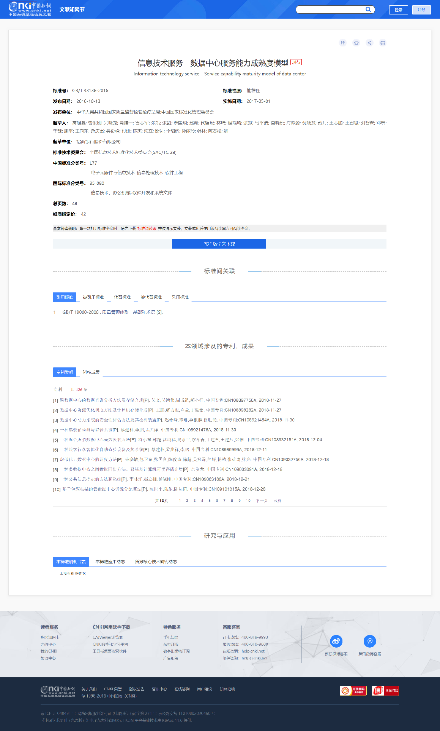

图2.2.7.3 国家标准知网节

* + - 1. 行业标准知网节

行业标准知网节知识节点主要包括标准的标题、标准状态、标准号、废止日期、摘要、发布日期、实施或试行日期、国别、正文语种、发布单位、起草单位、中国标准分类号、国际标准分类号、总页数、下载定价、标准间关联、本领域涉及的专利、成果和研究与应用。其中标准间关联、本领域涉及的专利、成果和研究与应用与国家标准知网节一致。

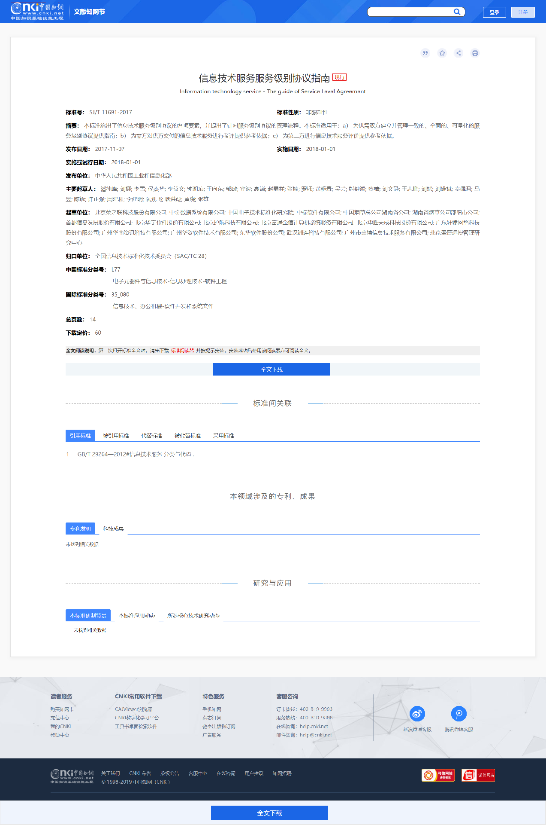

图2.2.7.4 行业标准知网节

* + - 1. 国内外标准题录知网节

国内外标准题录知网节知识节点主要包括标题、标准状态、标准号、废止日期、摘要、发布日期、实施或试行日期、国别、正文语种、发布单位、起草单位、中国标准分类号、国际标准分类号、总页数、标准间关联、本领域涉及的专利、成果和研究与应用。其中标准间关联、本领域涉及的专利、成果和研究与应用与国家标准知网节一致。

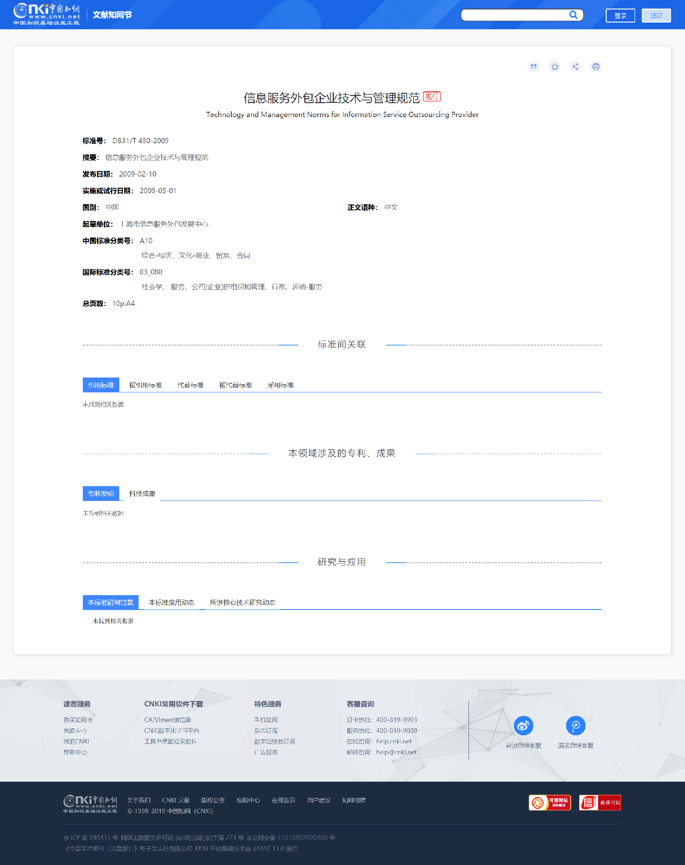

图2.2.7.5 国内外标准题录知网节

* + 1. 中国科技创新项目成果鉴定意见数据库
       1. 成果检索

成果库主要包括一框式检索、高级检索、专业检索三种检索方式，详细功能参见“1.2 检索方式”中对应的检索方式。

* + - 1. 成果库推介

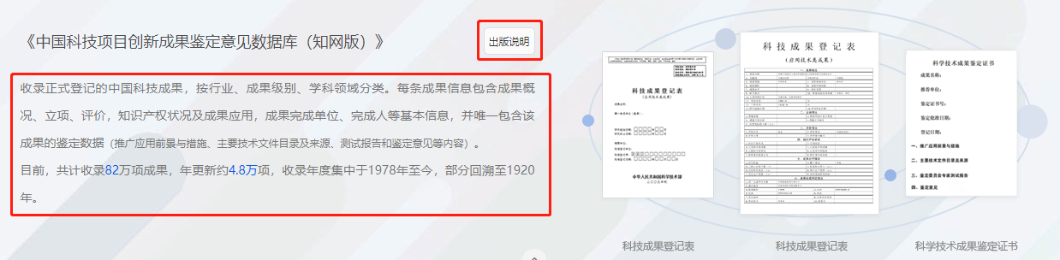

图2.2.8.2 成果库推介

1. 成果库简介

展示成果库的收录及资源量情况

1. 出版说明

展示数据库的出版信息，包括：简介、数据来源、显著优势、成果分类、收录年限、收录数量、服务模式、更新频率、主管单位、主办单位、出版单位、地址等内容。

* + - 1. 成果文献知网节

成果知网节知识节点主要包括成果的成果名称、成果完成人、第一完成单位、关键词、成果简介、成果类别、研究起止时间、评价形式、成果入库时间、相似成果、本领域涉及的专利与标准、研究与应用。

**相似成果**：根据协同过滤算法，推荐与本成果内容相似的成果。

**本领域涉及的专利与标准**：包括相关专利发明和相关标准。相关专利发明是根据协同过滤算法推荐的与本成果相同专题且内容相似的专利；相关标准是根据协同过滤算法，推荐的与本成果相同专题且内容相似的标准。

**研究与应用**：包括成果研制背景、成果应用动态和所涉核心技术研究动态。成果研制背景显示出本成果的研制背景，点击可链接在期刊、学位论文、会议、报纸库中的发表时间早于此成果的包含成果字样的相似文献；成果应用动态显示出本成果目前的应用情况，点击可链接在期刊、学位论文、会议、报纸库中的发表时间晚于此成果的包含成果、应用字样的相似文献；核心技术研究动态显示出本成果的相对核心的研究动态，点击可链接在期刊、学位论文、会议、报纸库中的与本成果相同专题的相似文献。

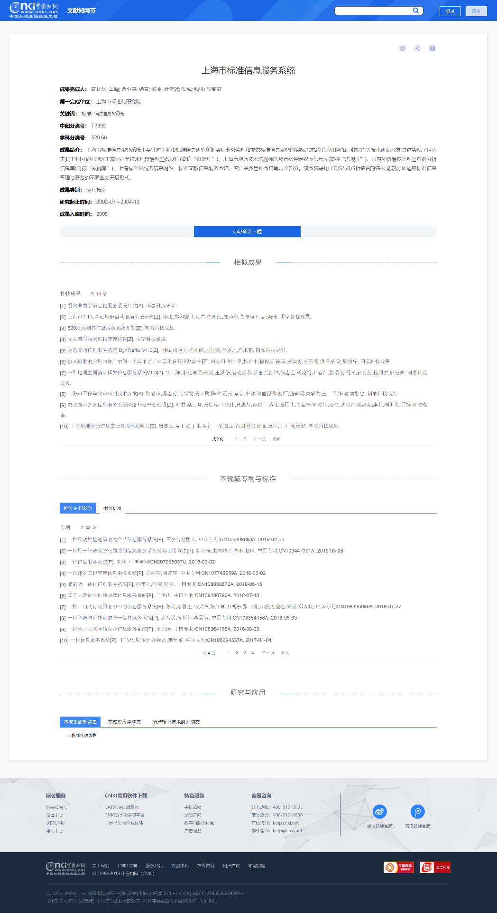

图2.2.8.3 成果知网节

* + 1. 国学宝典数据库
       1. 古籍检索

古籍库主要包括一框式检索、高级检索、专业检索三种检索方式，详细功能参见“1.2 检索方式”中对应的检索方式。

* + - 1. 国学宝典数据库推介

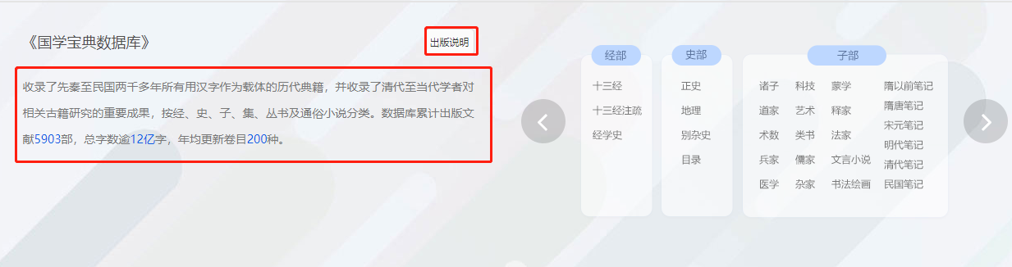

图2.2.9.2 国学宝典数据库推介

1. 国学宝典数据库简介

展示国学宝典库的收录及资源量情况。

1. 出版说明

展示数据库的出版信息，包括：简介、资源特色、文献分类、收录年限、收录数量、服务模式、更新频率、研制单位、主管单位、主办单位、出版单位、地址等内容。

* + - 1. 古籍知网节

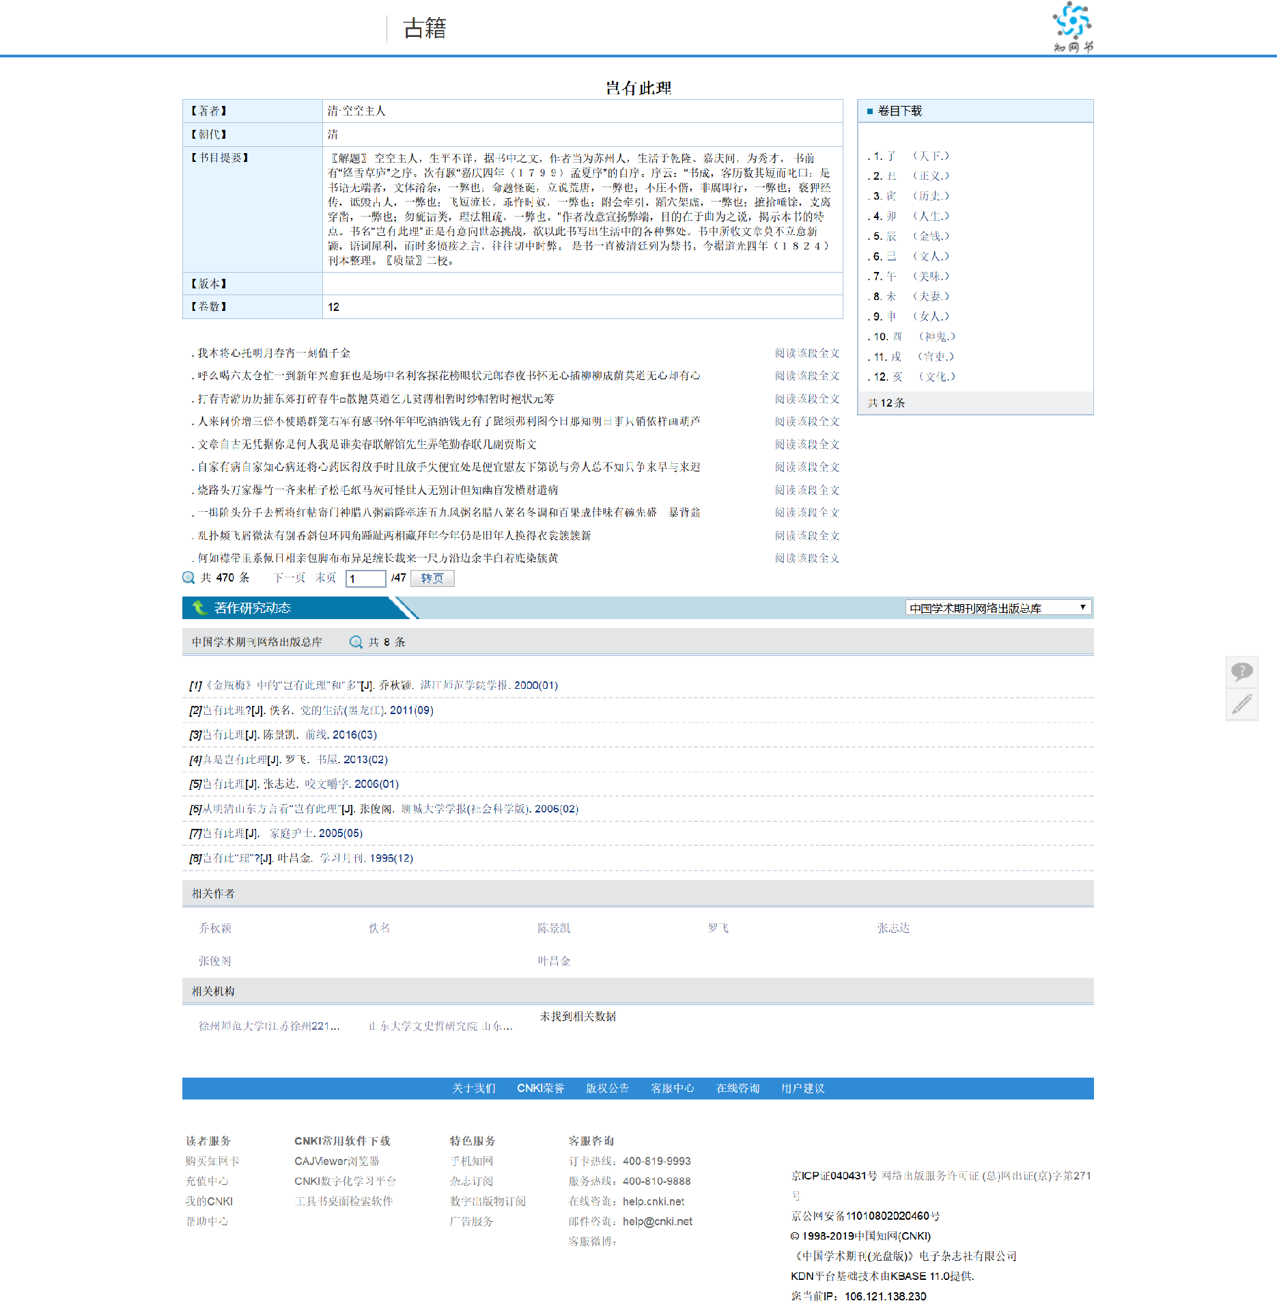

图2.2.9.3 古籍知网节

* 1. 个性化推荐系统

即：我的个性化首页。根据每个人的使用历史和偏好，展示和推荐个人关注或感兴趣的内容。

* + 1. 我的关注

“我的关注”展示用户个性化的内容，在不同状态下为用户展示不同的内容。在用户登录状态下展示用户订阅的检索式及最新相关文献、收藏的出版物、检索历史、浏览历史和下载历史；在未登录状态下展示用户的检索历史、浏览历史和下载历史。

图2.3.1-1 我的关注

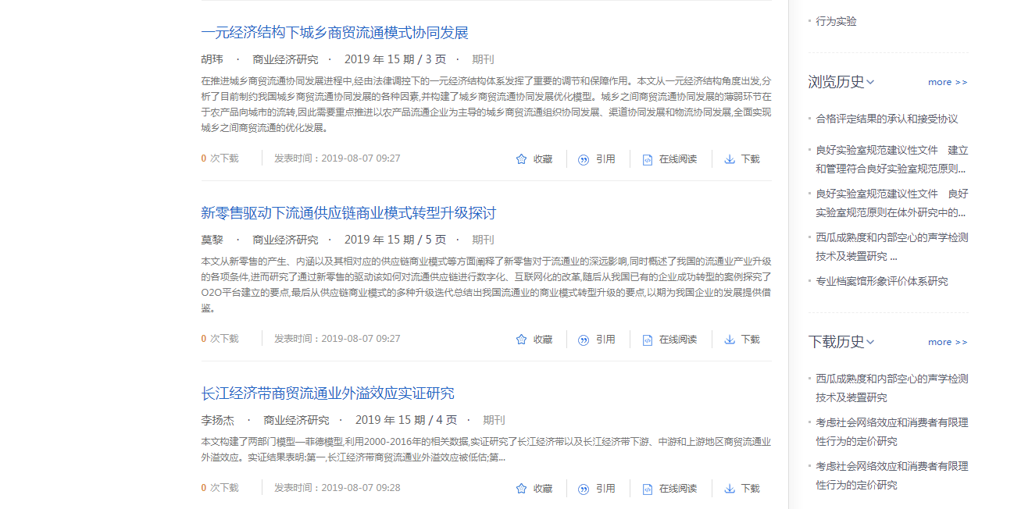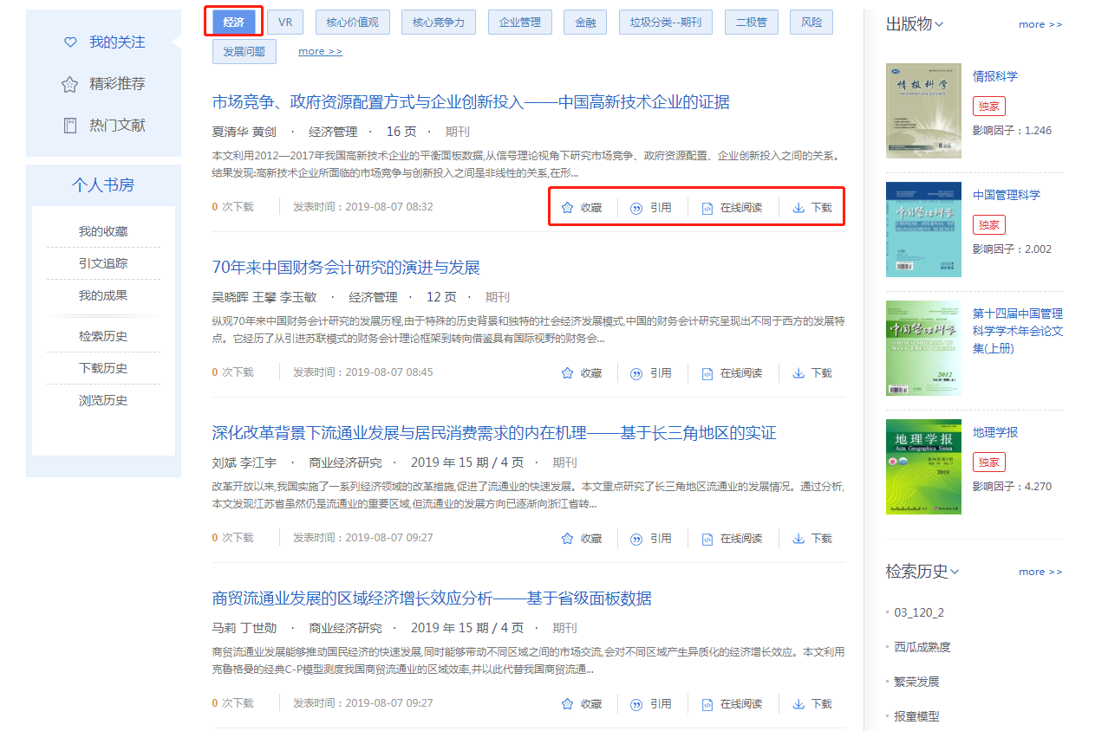

**收藏：**点击按钮可将该文献收藏到个人书房，方便用户再次浏览此文献。在收藏状态下显示，点击按钮进入个人书房-我的收藏查看收藏的文献。

**引用：**点击按钮弹出引用窗口，给出国标、CNKI E-Study、EndNote三种格式的引用，国标格式的参考文献内容为已选状态，点击其他格式的参考文献内容，即全部选中，可直接复制粘贴。

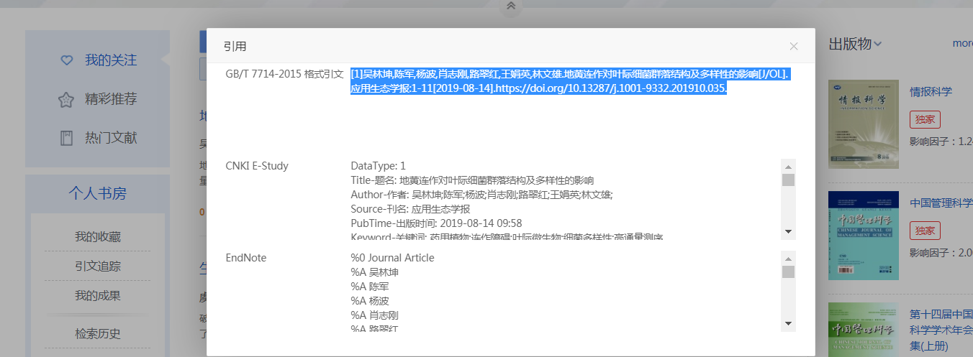

2.3.1-2 引用

**在线阅读：**点击按钮进入在线阅读界面，如下图所示

**下载：**点击按钮进行文献下载

* + 1. 精彩推荐

根据用户个人行为推荐最新的文献、出版物和检索词。

图2.3.2 精彩推荐

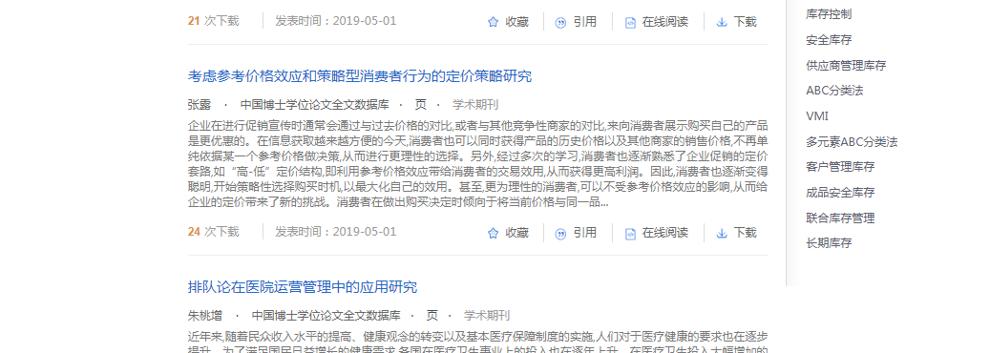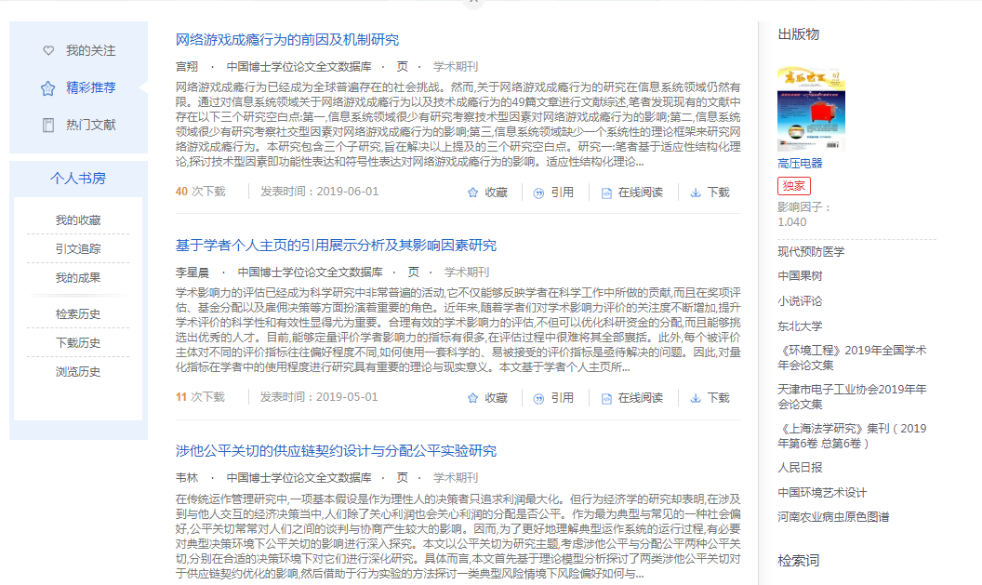

* + - 1. 推荐文献

根据用户浏览和下载历史推荐文献，为用户推荐相关文献，对文献的操作同“2.3.1我的关注”。

* + - 1. 推荐出版物

根据用户检索行为推荐出版物，点击出版物图片或刊物名称跳转到出版物导航页面

* + - 1. 推荐检索词

根据用户检索行为推荐检索词，点击“检索词”跳转到一框检索结果页并显示该检索词在总库的检索结果

* + 1. 热门文献

展示全网或某一专题的热门文献、热门期刊和热搜词，让用户了解知网全部用户关注的文献、期刊以及检索词。

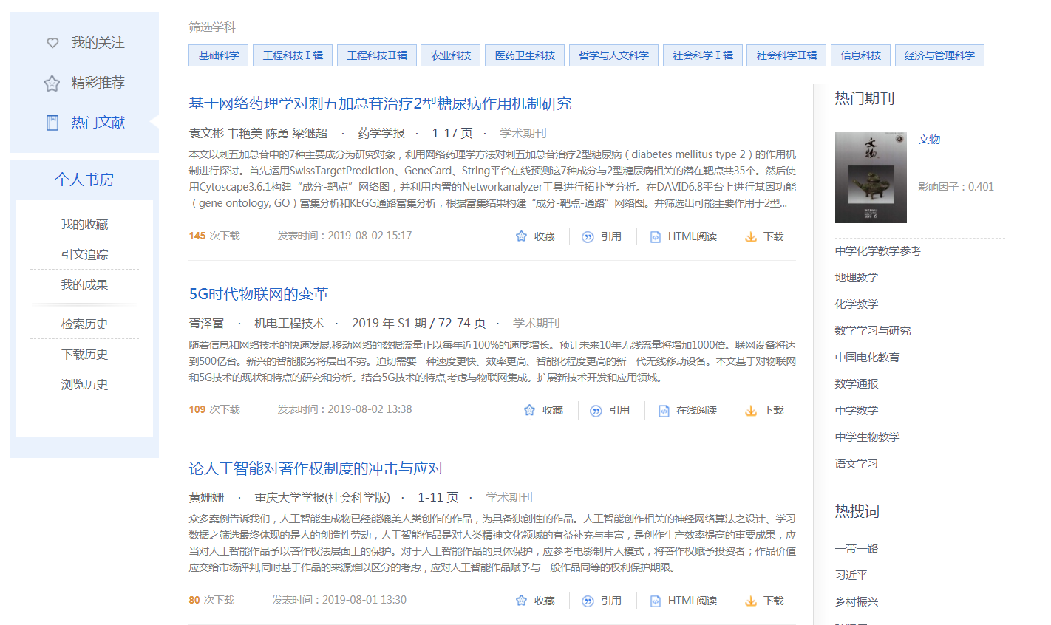

* + - 1. 热门文献

为用户展示全网或某一专题的热门文献，即全网用户操作最多的文献。若不选专题则展示全网的热门文献，选择专辑下的某一专题展示该专题的热门文献，对文献的操作同“2.3.1我的关注”。

* + - 1. 热门期刊

为用户展示全部或某专题的热门期刊，点击出版物图片或刊物名称跳转到出版物导航页面。

* + - 1. 热搜词

为用户展示全部或某专题的热搜词，点击“检索词”跳转到一框检索结果页并显示该检索词在各单库的检索结果。

* + 1. 个人书房

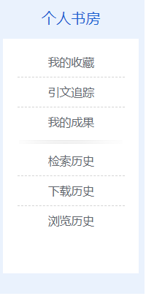

图2.3.4 个人书房

点击各功能链接，进入个人书房相应页面，个人书房的功能参见“1.7 个人书房”。

1. 出版来源导航

出版来源导航提供文献来源出版物的检索、浏览等功能，以整刊或供稿单位为主要对象，帮助用户了解文献来源的出版物详情，或查找权威优质的出版物，按出版物浏览文献。

* 1. 导航入口

在知网首页点击“出版物检索”，进入出版来源导航页面。

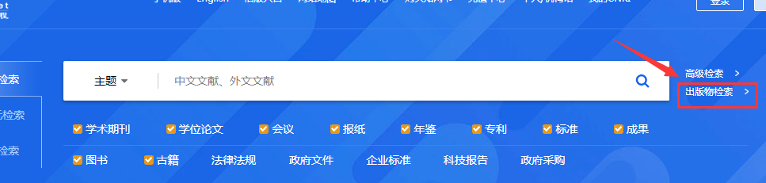

图3.1 导航入口

* 1. 导航介绍

点击展开导航介绍，包括导航收录情况、覆盖领域等。

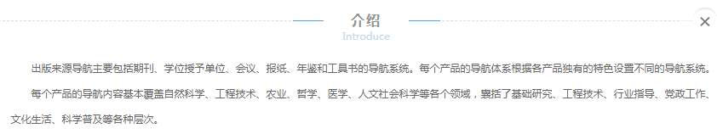

图3.2 导航介绍

* 1. 左侧导航

左侧显示学科导航体系，包括十大专辑和168个专题内容，可选择导航类别，浏览该类别下的所有出版来源。各单库根据知识体系及架构的不同，提供具有单库特色的导航，后文分产品详述。

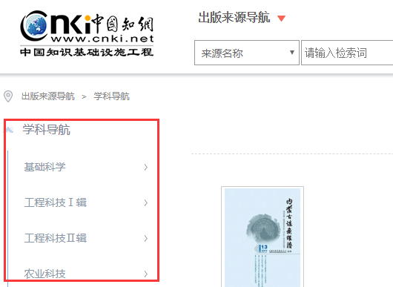

图3.3 左侧导航

* 1. 最近浏览及推荐

出版来源导航首页展示最近浏览的出版来源封面或图标，并推荐最近更新的期刊、学位论文、会议、报纸、年鉴及工具书产品中的近期更新的前两条数据。点击封面或图标，进入出版来源详情页。

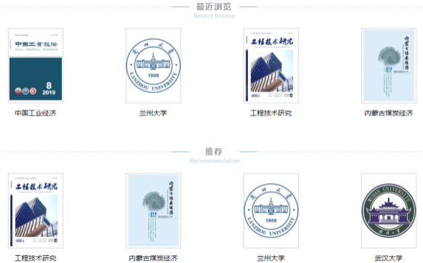

图3.4 最近浏览及推荐

* 1. 出版来源检索

切换检索项，输入检索词可进行检索。点击文献检索，进入文献检索页面，实现导航检索与文献检索的切换。见图3.5。

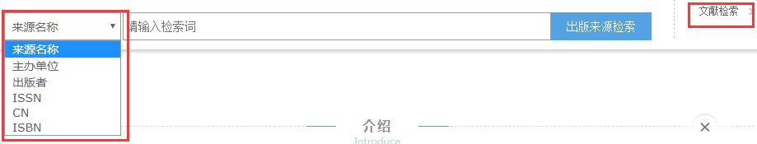

图3.5 出版来源检索

* 1. 出版来源检索结果

根据检索条件显示检索结果。例如选择“来源名称”，输入检索词“经济”，点击“出版来源检索”：

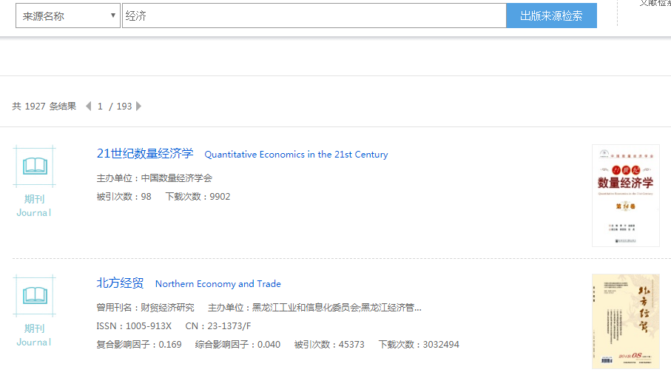

图3.6 出版来源检索结果

检索结果区显示出版来源名称中包含“经济”的全部结果，上方显示检索到的条数，主体部分展示出版来源的基本信息、封面图标、总被引、总下载等。点击出版来源名称或者封面图片，可进入该出版来源的详情页。

* 1. 各产品导航

出版来源导航主要包括期刊、辑刊、学位授予单位、会议、报纸、年鉴和工具书的导航，可在下拉菜单中选择某产品导航，切换到该产品的导航首页，见图3.7。

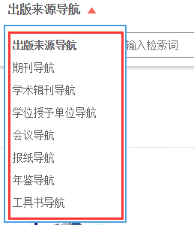

图3.7 各产品导航

各单库导航的布局与功能与出版来源导航大致相同，以下仅描述单库导航的特有功能。

* + 1. 期刊导航

支持按刊名（曾用刊名）、主办单位、ISSN、CN检索期刊。

左侧导航除学科导航外，另设有数据库刊源导航、主办单位导航、出版周期导航、出版地导航、发行系统导航、核心期刊导航。可以通过左侧导航体系，查找浏览相关领域内的期刊，点击导航内容后，则返回该领域下的期刊列表。

横向设有产品分类标签：全部期刊、学术期刊、网络首发期刊、独家授权期刊、世纪期刊、个刊发行。见图3.7.1-1。

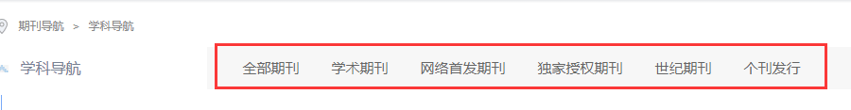

图3.7.1-1 期刊导航

左侧导航与横向分类可结合使用，例如点击导航“核心期刊导航—>第二编 经济”，出现检索结果列表，点击标签“学术期刊”，可查看该导航下的学术期刊，如图3.7.1-2所示。

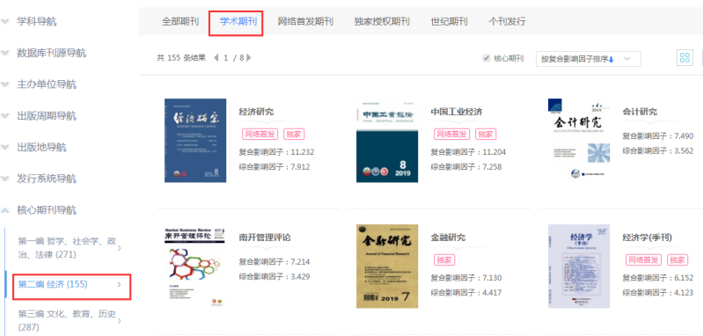

图3.7.1-2 学术期刊导航

期刊导航检索结果如图3.7.1-3所示。勾选“核心期刊”，可从检索结果中筛选北大核心期刊；提供四种排序方式（复合影响因子、综合影响因子、被引次数、最新更新）；提供详情和列表两种浏览模式，可点击切换。点击期刊封面或名称，可进入期刊详情页。

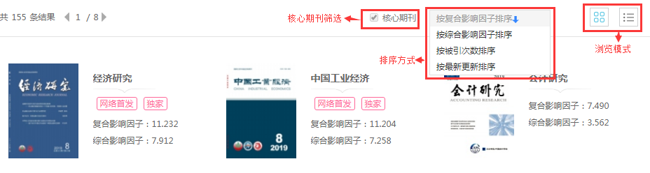

图3.7.1-3 核心期刊导航

* + 1. 学术辑刊导航

支持按辑刊名称检索辑刊。

左侧导航体系包括学科导航、核心辑刊导航、主办单位导航。

检索结果提供三种排序方式（默认排序、被引次数、辑刊名称）；提供详情和列表两种浏览模式。点击辑刊封面或名称，可进入辑刊详情页。

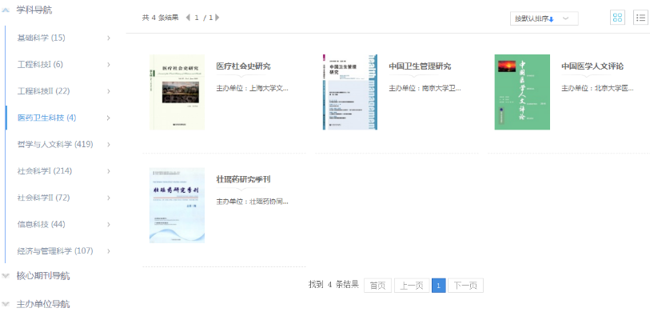

图3.7.2 学术辑刊导航

* + 1. 学位授予单位导航

支持按学位授予单位名称、地区检索学位单位。

左侧导航体系包括地域导航、学科专业导航。横向设有产品分类标签：全部、博士、硕士。左侧导航与横向分类可结合使用。

检索结果提供按学位单位类别（全部、211、985、教育部直属）筛选；提供五种排序方式（默认排序、文献篇数、地域、被引、下载）；提供详情和列表两种浏览模式。点击学校图标或名称，可进入学位授予单位详情页。

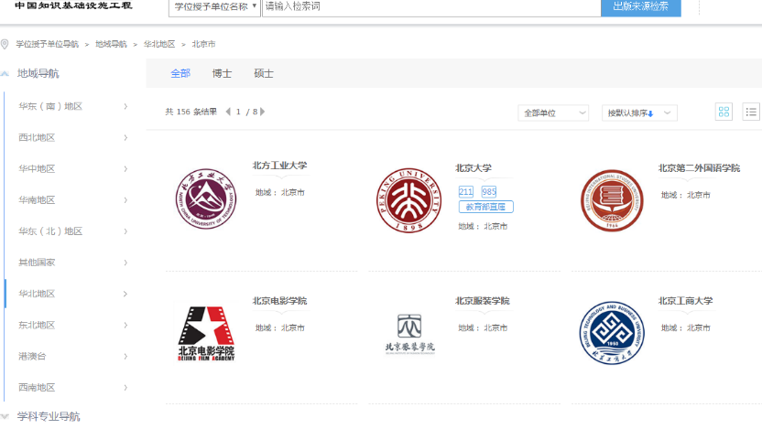

图3.7.3 学位授予单位导航

* + 1. 会议导航

支持按论文集名称、会议名称、主办单位、网络出版投稿人检索，并可在检索时限定时间范围。

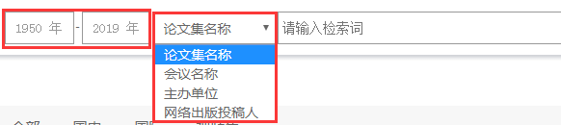

图3.7.4-1 会议导航（1）

会议导航提供三种维度的导航检索：论文集、会议、主办单位。可根据需要切换标签，浏览和检索会议论文集、会议、主办单位。



图3.7.4-2 会议导航（2）

论文集和会议检索的左侧导航包括学科导航、行业导航、党政导航。主办单位检索的左侧导航包括行业组织、单位性质、党政组织。论文集检索的横向产品分类标签包括：全部、国内、国际、视频集。会议和主办单位检索的横向分类标签包括：全部、国内、国际。左侧导航与横向分类可结合使用。

论文集检索结果提供按年份筛选、按论文集类型（全部、会议论文集、专题资料汇编）筛选；提供五种排序方式（默认排序、会议时间、文献篇数、被引、下载）。点击论文集名称，可进入该论文集的详情页。

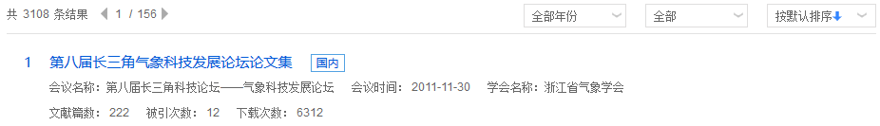

图3.7.4-3 会议论文集检索结果

会议检索结果提供按年份筛选、按会议级别（全部、国际、全国、地方）筛选，排序方式同论文集检索。点击会议名称，可进入该会议的论文集详情页。

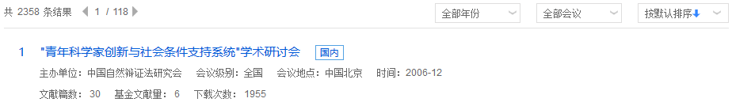

图3.7.4-4 会议论文集检索结果排序

主办单位检索结果提供按单位性质（全部、全国性协会、地方协会、其他）筛选。点击主办单位名称，可进入该单位的详情页。

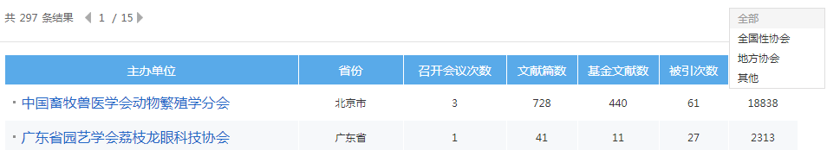

图3.7.4-5 单位性质筛选

* + 1. 报纸导航

支持按报纸名称、地区、主办单位、国内统一刊号检索报纸。

左侧导航体系包括报纸级别导航、出版周期导航。

检索结果提供两种排序方式（默认排序、拼音排序）；提供详情和列表两种浏览模式。点击报纸封面或名称，可进入报纸详情页。

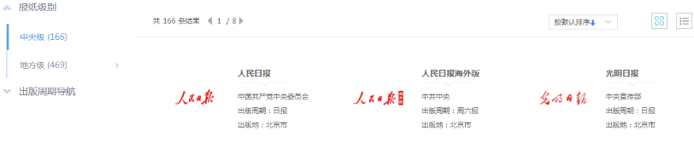

图3.7.5 报纸导航

* + 1. 年鉴导航

支持按年鉴中文名、年鉴英文名、关键词、地域、主编、出版者、ISSN、CN、ISBN检索年鉴。

左侧导航体系包括地域导航、行业导航、出版者导航、学科导航、年鉴级别导航。

检索结果提供两种排序方式（默认排序、拼音排序）；提供详情和列表两种浏览模式。点击年鉴封面或名称，可进入年鉴详情页。

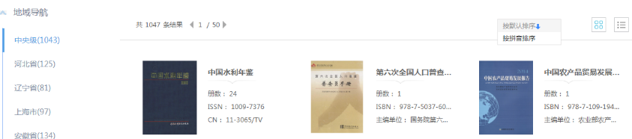

图3.7.6 年鉴导航

* + 1. 工具书导航

支持按书名、出版者、作者、地区检索工具书。

检索结果提供两种排序方式（默认排序、拼音排序）；提供详情和列表两种浏览模式。点击工具书封面或名称，可进入工具书详情页。

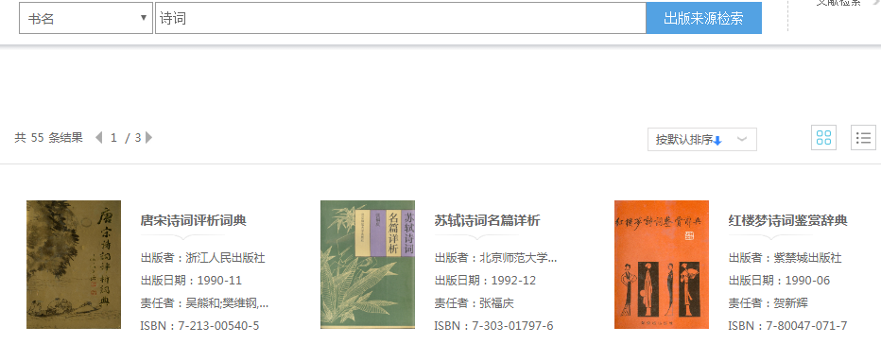

图3.7.7 工具书导航

* 1. 各产品详情页
     1. 期刊/辑刊详情页

期刊详情页入口：期刊导航检索结果；期刊文献知网节>出版来源；文献检索结果>出版来源……

详情页主要包括页头检索框、介绍信息、刊期浏览、栏目浏览、统计与评价以及刊内检索结果版块。

* + - 1. 介绍信息

主要包括优先出版期刊的期刊单篇文献网络出版声明、整刊功能（收藏、RSS订阅、投稿、分享功能）、期刊中英文名称、该刊被收录的数据库情况、基本信息、出版信息、评价信息。其中评价信息包括影响因子、被数据收录情况、期刊荣誉等。默认展示3行信息，点击“更多介绍”，可以查看全部信息。

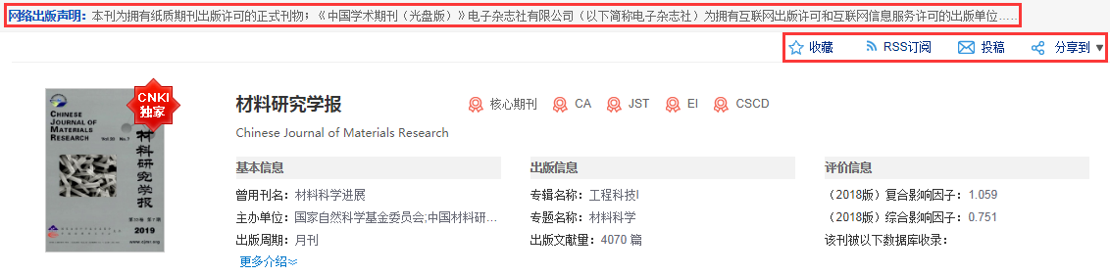图3.8.1.1 期刊介绍信息

* + - 1. 刊期浏览

左侧展示该刊出版的年期信息，包括优先出版或网络首发的信息。点击年，展开该年的出版的期，点击某期，右侧为该年期的文献目录，展示该期的栏目、文献篇名、作者、页码信息等。点击篇名，可进入相应知网节；鼠标悬停到某篇文献，点击按钮可下载（登录后）、阅读、分享该篇文献；点击“原版目录页浏览”，可以查看纸刊封面、目录等，提供打印功能。

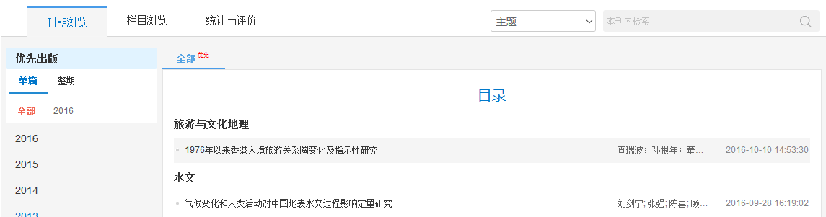

图3.8.1.2-1 优先出版刊期

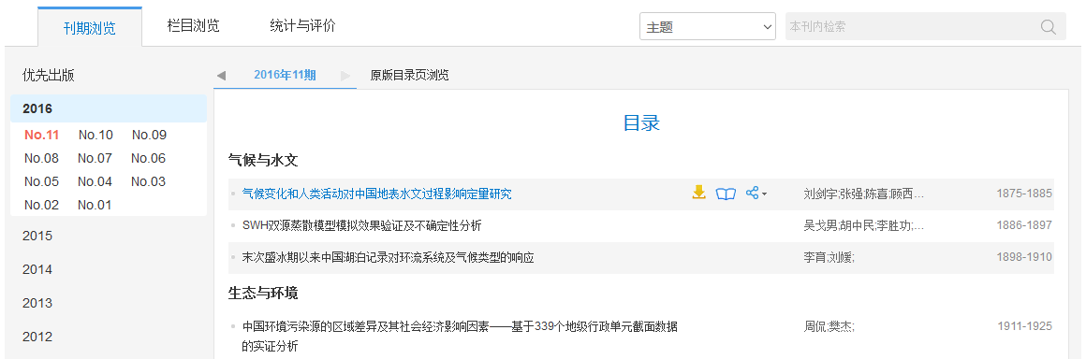

图3.8.1.2-2 刊期浏览

* + - 1. 栏目浏览

如图3.8.1.3所示，左侧默认展示近十年的栏目信息，可以切换标签查看近五年、近三年、近一年的栏目信息。右侧为该栏目下的文献列表。默认按照相关性排序，还可以按发表时间、按被引次数、按下载次数排序。点击篇名，可进入相应知网节；鼠标悬停到某篇文献，点击按钮可下载（登录后）、阅读、分享该篇文献。

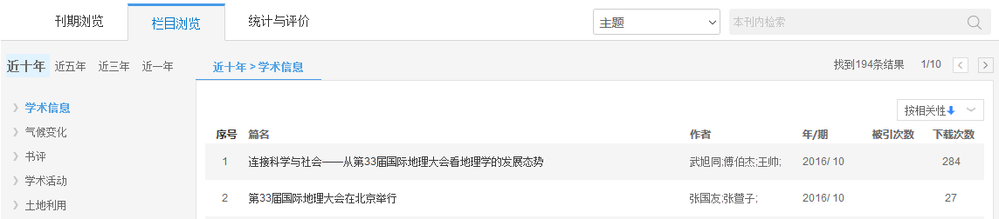

图3.8.1.3 栏目浏览

* + - 1. 统计与评价

主要包括期刊年度出版概况和学术热点动态。

期刊年度出版概况包括年度总文献量、年度基金资助文献量及期刊近十年文献所属栏目的分布；学术热点动态包括期刊近十年文献的学科分布和近十年文献的关键词分布。默认显示20年的统计数量，还可以查看10和30年的文献统计情况。

其中，“期刊近十年文献的关键词分布”图中，点击某关键词如“电子结构”的柱形，可以查看关键词“电子结构”近二十年的文献发文量情况，其中柱形图展示“电子结构”年度文献量，折线图展示当年“电子结构”文献量占当年总文献量的比率。再点击关键词“分子动力学”，显示“分子动力学”的近二十年的文献发文量情况，可对比查看两关键词的发文情况，如下图所示。

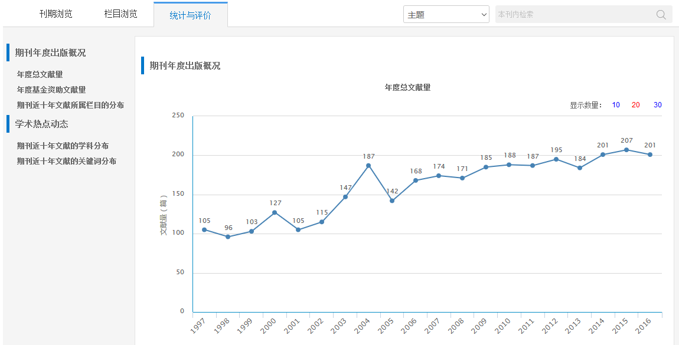

图3.8.1.4-1 统计与评价

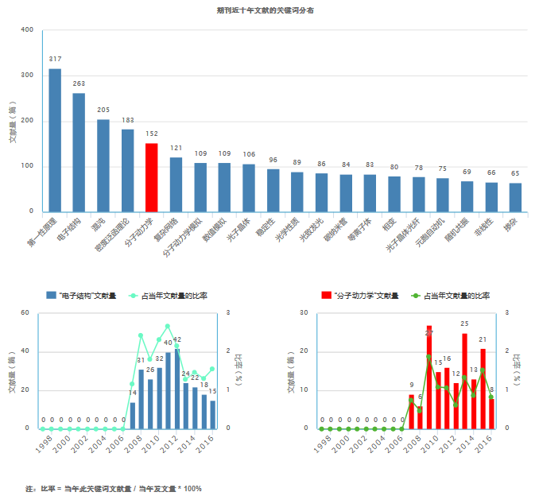

图3.8.1.4-2 统计图表

* + - 1. 检索结果

设置检索条件，如主题、篇名、作者、关键词等，输入检索词后，点击检索按钮，可在本刊内检索，出现“检索结果”版块。

左侧展示检索结果的分组，包括发布年度、学科、基金，移入展开按钮，可以查看全部分组内容。

右侧为刊内检索结果列表，展示文献的篇名、作者、年/期、被引次数、下载次数信息。默认按照相关性排序，还可以按发表时间、按被引次数、按下载次数排序。点击篇名，可进入相应知网节；鼠标悬停到某篇文献，点击按钮可下载（登录后）、阅读、分享该篇文献。

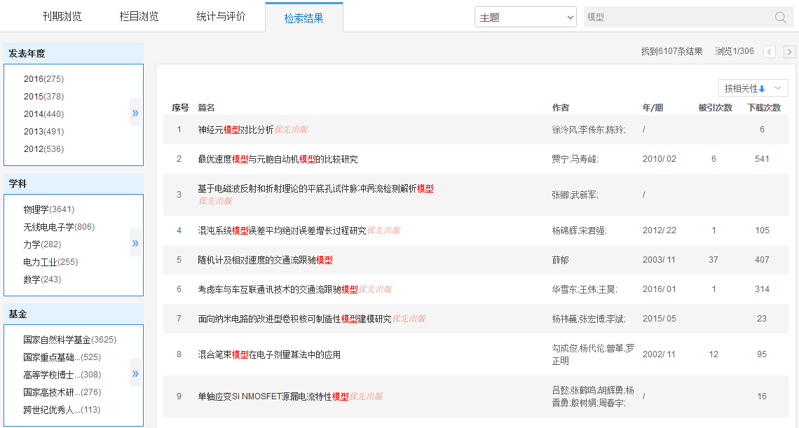

图3.8.1.5 检索结果

* + 1. 学位授予单位详情页

学位单位详情页入口：学位授予单位导航检索结果；学位论文文献知网节>出版来源；文献检索结果>出版来源…

详情页主要包括页头检索框、学科专业浏览、学科统计报表以及本单位内检索结果版块。

* + - 1. 介绍信息

如图3.8.2.1所示，标识1展示学位授予单位的211、985及教育部直属的标签。标识2为产品分类标签，包括全部、博士、硕士，选中标签，如“博士”，则页面中显示该学位单位的博士论文的文献信息等。标识3包括基本信息和出版概况，其中“出版概况”展示了文献篇数、总被引次数以及总下载次数。标识4提供对该学位授予单位的收藏和分享功能。

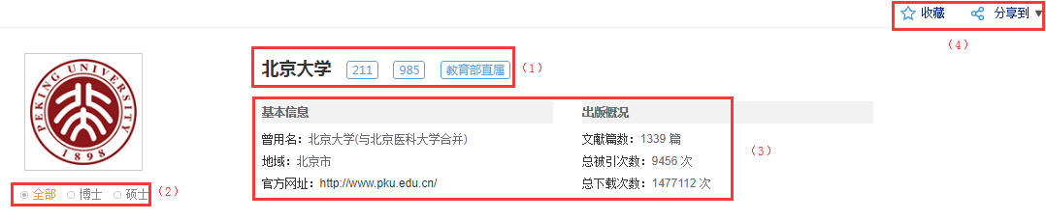

图3.8.2.1 介绍信息

* + - 1. 学科专业浏览

如图3.8.2.2所示，左侧展示该学位单位的学科专业导航，鼠标悬停在学科门类上可展开一级、二级学科专业内容。点击导航内容，右侧展开该学科专业下的文献列表，包括题名、作者、导师、学位授予年度、论文级别、被引次数及下载次数。默认按照相关性排序，还可以按学位授予年度、按优秀论文级别、按被引次数、按下载次数排序。点击篇名，可进入相应知网节；鼠标悬停到某篇文献，点击按钮可下载（登录后）、在线预览、分享该篇文献。

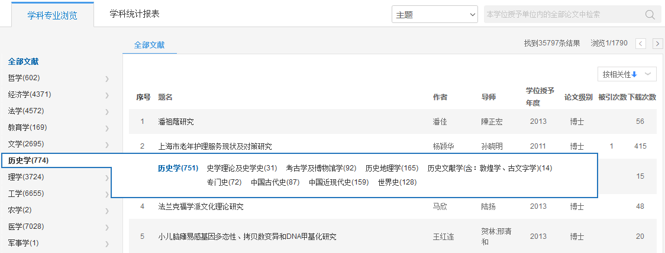

图3.8.2.2 学科专业浏览

* + - 1. 学科统计报表

左侧包括统计报表和统计图表标签，默认选中统计报表。右侧展示统计报表，即此学位授予单位的学科专业统计表，可查看某学科门类的一级学科、学科专业、博硕士导师数、文献篇数、总被引次数、总下载次数及总基金文献数。点击学科门类，展开该学科门类下的一级学科的统计情况，点击一级学科，展开该一级学科下的学科专业的统计情况，如图3.8.2.3-1所示。

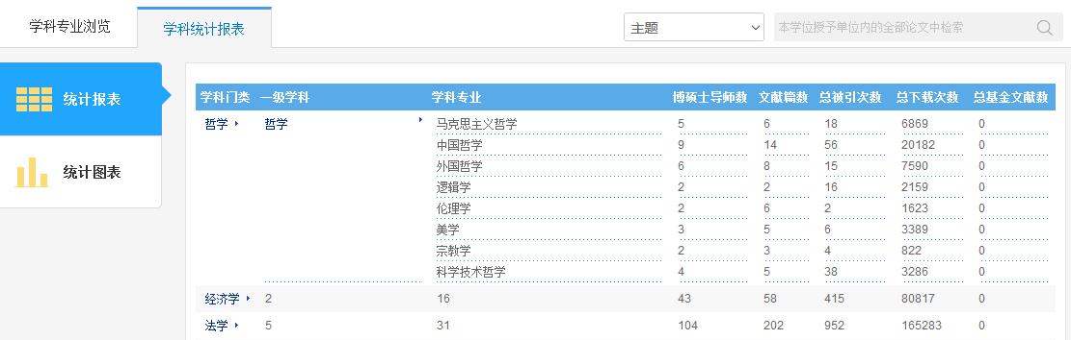

图3.8.2.3-1 统计报表

如图3.8.2.3-2所示，点击左侧统计图表，右侧展示文献年度分布、基金资助文献分布情况（基金资助文献年度分布、基金项目TOP15的分布、基金文献的一级学科TOP15的分布）、导师分布情况，其中点击导师指导的文献量图中的某导师柱形，展开该导师指导文献的年度走势图及所属学科分布图。

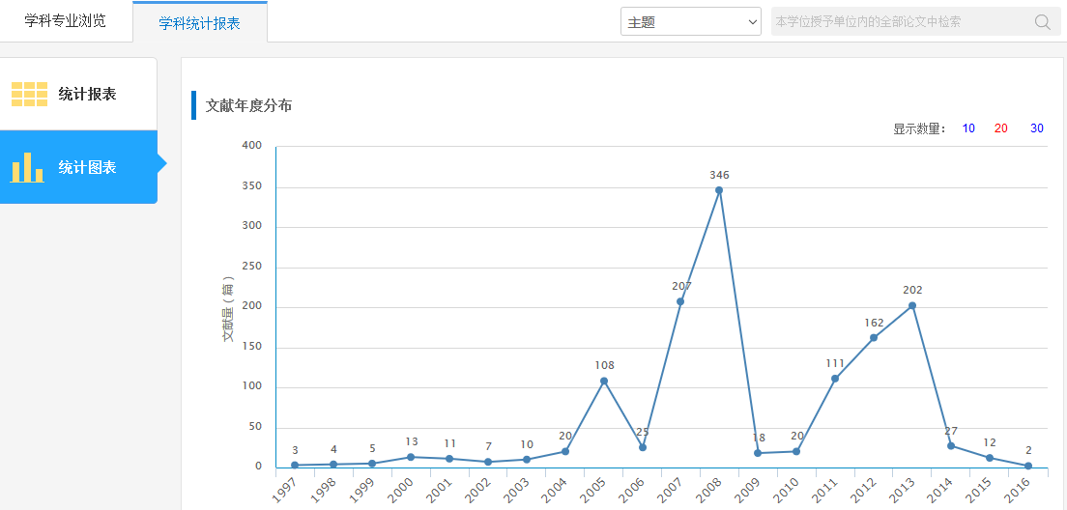

图3.8.2.3-2 统计图表

* + - 1. 检索结果

设置检索条件，如主题、题名、作者、导师等，输入检索词后，点击检索按钮，出现“检索结果”版块，如图3.8.2.4所示。左侧展示检索结果的分组，包括学位年度、学科专业、导师、基金，移入展开按钮，可以查看该组内容。右侧为刊内检索结果列表。

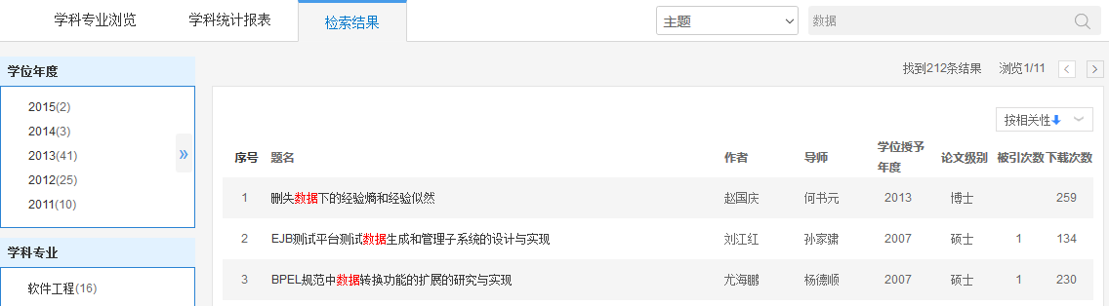

图3.8.2.4 检索结果

* + 1. 会议论文集详情页

会议论文集详情页入口：会议导航检索结果；会议论文文献知网节>出版来源；文献检索结果>出版来源…

详情页主要包括页头检索框、本次会议论文集、系列论文集以及本论文集内检索结果版块。

* + - 1. 介绍信息

如图3.8.3.1所示，左侧展示该论文集的封面图，右侧展示该论文集的基本信息和出版概况，其中“出版概况”展示了文献篇数、总被引次数、总下载次数、专辑名称及专题名称。右上方提供论文集的收藏和分享功能。

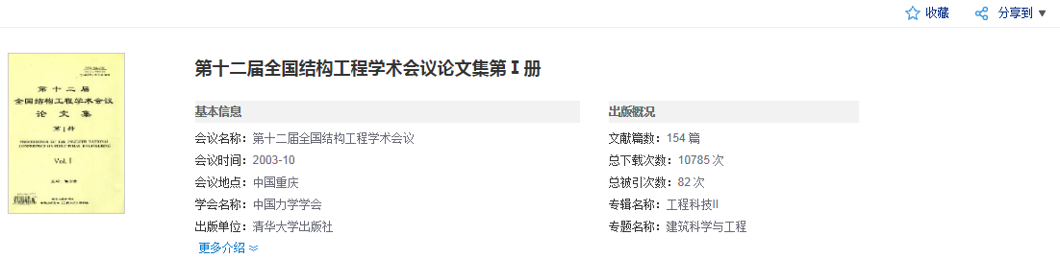

图3.8.3.1 介绍信息

* + - 1. 本次会议论文集

如图3.8.3.2所示，左侧展示此论文集所在会议的所有论文集列表，右侧展示选中论文集的文献列表，包括篇名、作者、页码、被引次数及下载次数。默认按照页码升序排列，还可以按照篇名、被引次数及下载次数排序。点击篇名，可进入相应知网节；鼠标悬停到某篇文献，点击按钮可下载（登录后）、阅读、分享该篇文献。

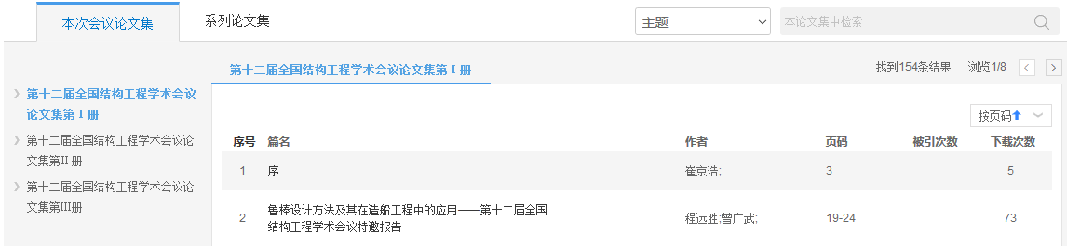

图3.8.3.2 本次会议论文集

* + - 1. 系列论文集

如图3.8.3.3所示，此版块展示了该论文所属的会议系列中的相关论文集信息，包括会议时间、论文集名称、文献篇数、基金文献数、被引次数及下载次数，并且按照会议时间倒序展示。

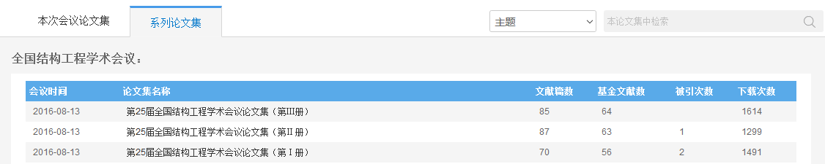

图3.8.3.3 系列论文集

* + - 1. 检索结果

设置检索条件，如主题、篇名、作者、关键词等，输入检索词后，点击检索按钮，出现“检索结果”版块，如图3.8.3.4所示。左侧展示检索结果的分组，包括学科、基金，移入展开按钮，可以查看该组内容。右侧为刊内检索结果列表。

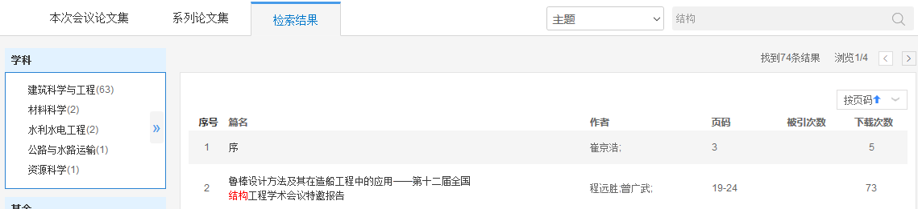

图3.8.3.4 检索结果

* + 1. 会议主办单位详情页

主要包括页头检索框、会议系列、论文集系列以及相关分会/地方分会版块。其中，页头检索框与导航首页中相同。

* + - 1. 会议系列

如图3.8.4.1所示，切换标签，可以查看主办单位的全部、国内或者国际会议及论文集等。左侧展示该单位主办的会议系列名称，右侧使用摘要模式展示了选中的会议系列下的会议信息，如会议名称、召开时间、会议地点、会议级别、文献篇数、下载次数及被引次数等。默认按照会议时间倒序展示，还可以按照文献篇数、下载次数、被引次数排序。

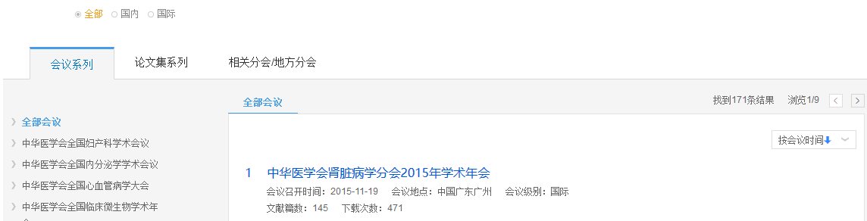

图3.8.4.1 会议系列

* + - 1. 论文集系列

左侧展示该单位主办的会议/论文集系列名称，右侧使用摘要模式展示了选中的会议/论文集系列下的论文集信息，如论文集名称、时间、文献篇数、下载次数及被引次数等。默认按照会议时间倒序展示，还可以按照文献篇数、下载次数、被引次数排序，如图3.8.4.2所示。

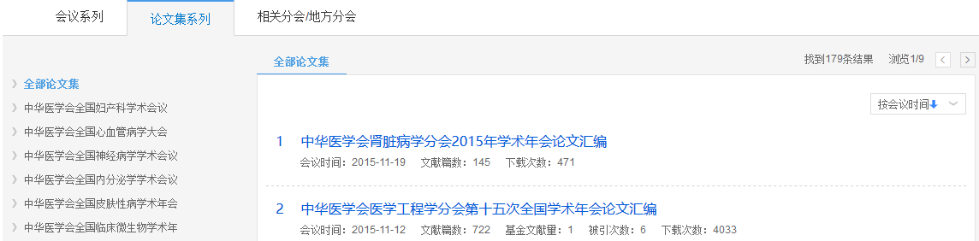

图3.8.4.2 论文集系列

* + - 1. 相关分会/地方分会

此版块展示了与该主办单位的相关的分会及地方分会，包括相关一级分会、相关分会及专业委员会以及相关地方分会，分层次展示主办单位之间的关系，如图3.8.4.3所示。

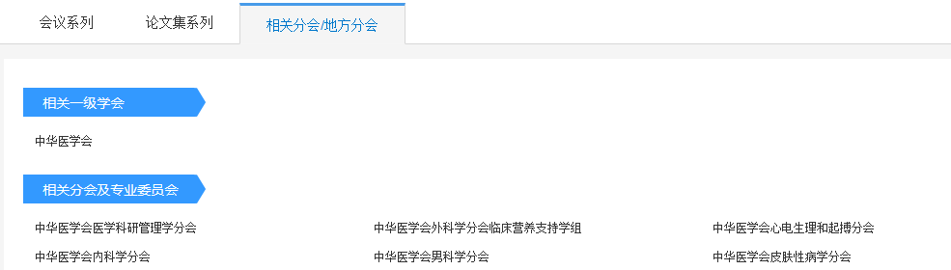

图3.8.4.3 相关分会/地方分会

* + 1. 报纸详情页

报纸详情页入口：报纸导航检索结果；报纸文献知网节>出版来源；文献检索结果>出版来源…

详情页主要包括页头检索框、介绍信息、日期浏览、栏目浏览以及刊内检索结果版块。

* + - 1. 介绍信息

如图3.8.5.1所示，介绍信息包括基本信息、联系信息及出版概况，其中出版概况包括该报的文献篇数、总下载次数及被引次数。默认展示3行信息，点击“更多介绍”，可以查看全部信息。介绍信息右上方提供报纸的收藏和分享功能。

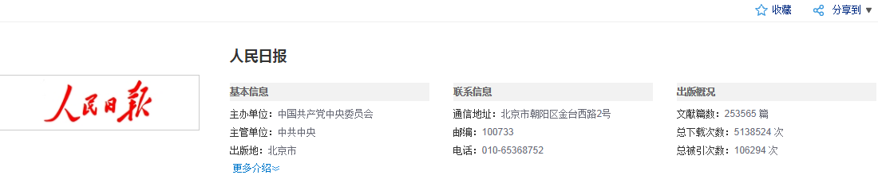

图3.8.5.1 介绍信息

* + - 1. 日期浏览

如图3.8.5.2所示，左侧展示该报出版的日期情况。首先选择想要查看的年份，选择后显示该年下的出版月份，鼠标悬停在某月份上，展开该月份的出版日期。点击日期，右侧展示该日期出版的报纸文献，有题名、作者、版号、栏目及下载次数。点击题名，可进入相应知网节；鼠标悬停到某篇文献，点击按钮可下载（登录后）、在线预览、分享该篇文献。

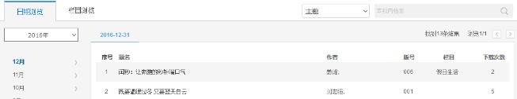

图3.8.5.2 日期浏览

* + - 1. 栏目浏览

如图3.8.5.3所示，左侧默认展示近十年的栏目信息，还可以切换标签查看近五年、近三年、近一年的栏目信息。右侧为该栏目下的文献列表。

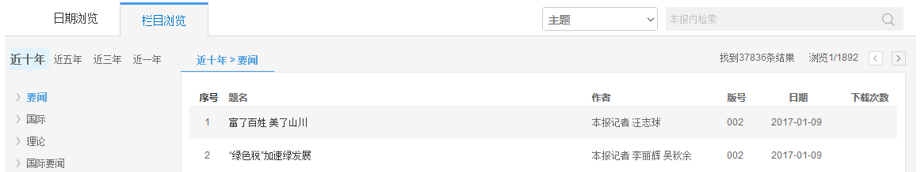

图3.8.5.3 栏目浏览

* + - 1. 检索结果

设置检索条件，如主题、题名、作者、关键词等，输入检索词后，点击检索按钮，可在本报内检索，出现“检索结果”版块，如图3.8.5.4所示。左侧展示检索结果的分组，包括发布年度、学科、单位，移入展开按钮，可以查看全部分组内容。右侧为本报内检索结果列表。

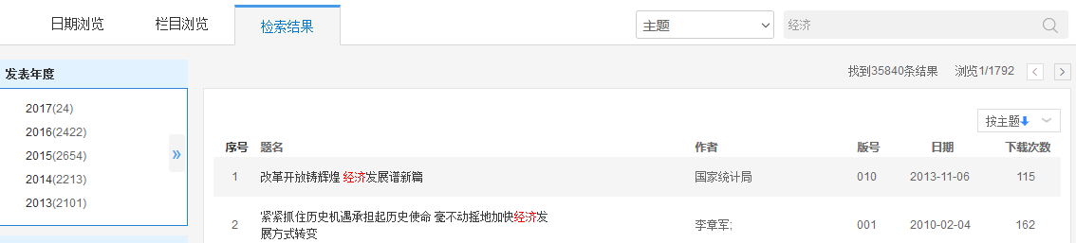

图3.8.5.4 检索结果

* + 1. 年鉴详情页

年鉴详情页入口：年鉴导航检索结果；年鉴知网节>出版来源；文献检索结果>出版来源…

详情页主要包括页头检索框、介绍信息、年份浏览、栏目浏览、评价与推荐以及检索结果版块。其中，检索框与导航首页中相同。

* + - 1. 介绍信息

如图3.8.6.1所示，介绍信息展示本年鉴最新一年的基本信息。

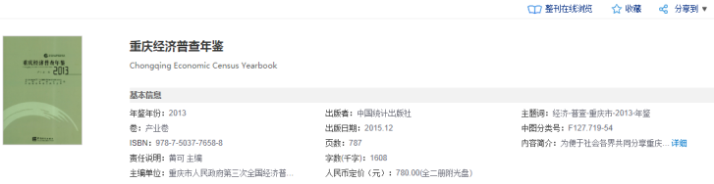

图3.8.6.1 介绍信息

* + - 1. 年份浏览

如图3.8.6.2所示，左侧展示年鉴的出版年和卷信息，右侧展示已选年卷的目录，点击，可以展开下级内容，点击，收起下级内容，条目按照页码正序排列。点击条目名称，可进入该条目的知网节。

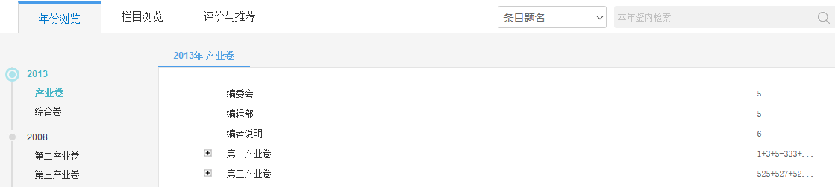

图3.8.6.2 年份浏览

* + - 1. 栏目浏览

如图3.8.6.3所示，左侧默认展示该年鉴的一级栏目信息。右侧为该栏目下的条目列表，包括条目题名、栏目名称、年（卷）、页码、下载次数。同时可以筛选条目类型，如文件、统计图表、事实类、机构、法律法规等类型。默认按照相关性排序，还可以按年鉴年份、按下载次数排序。点击题名，可进入相应条目知网节；鼠标悬停到某篇文献，点击按钮可下载（登录后）、在线预览、分享该篇文献。

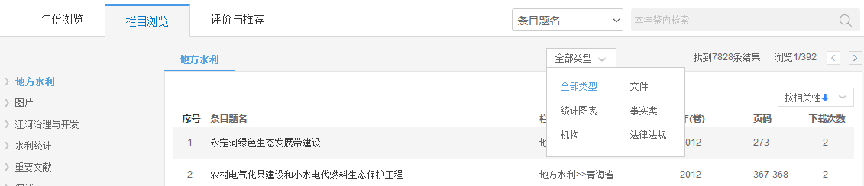

图3.8.6.3 栏目浏览

* + - 1. 评价与推荐

如图3.8.6.4所示，评价与推荐展示了该年鉴的引证情况及同类年鉴，点击引证文献列表中的被引频次数值，可以查看引用该年份年鉴的引证文献。

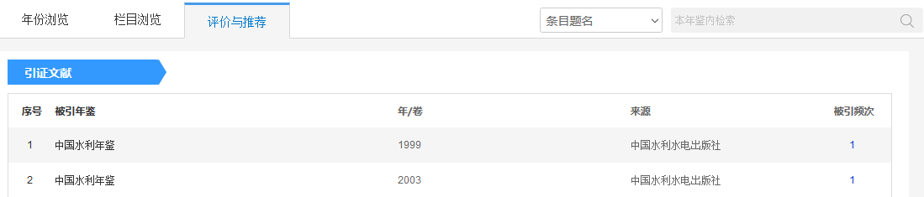

图3.8.6.4 评价与推荐

* + - 1. 检索结果

设置检索条件，如条目题名、正文、主编、单位等，输入检索词后，点击检索按钮，可在本报内检索，出现“检索结果”版块，如图3.8.6.5所示。左侧展示检索结果的分组，包括条目类型、年鉴年份、学科，移入展开按钮，可以查看全部分组内容。右侧为检索结果列表。

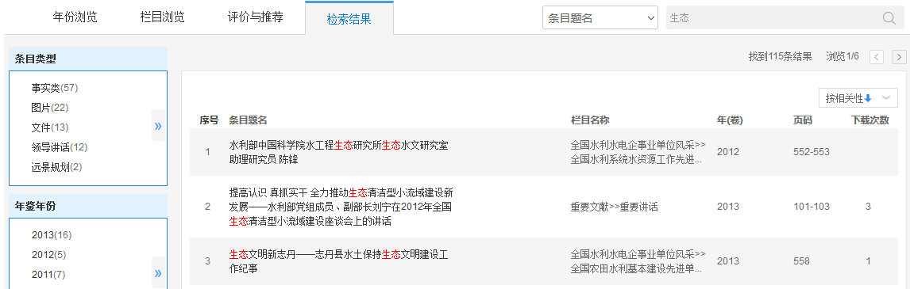

图3.8.6.5 检索结果